УТВЕРЖДАЮ

Председатель
Конкурсной комиссии аппарата управления ОАО «ТрансКонтейнер»

____________________ В.В. Шекшуев

«__»________________2013г.

ДОКУМЕНТАЦИЯ О ЗАКУПКЕ
(ПРИГЛАШЕНИЕ К УЧАСТИЮ В ЗАПРОСЕ ПРЕДЛОЖЕНИЙ)

Раздел 1. Общие положения

1.1. Общие положения

    - Открытое акционерное общество «Центр по перевозке грузов в контейнерах «ТрансКонтейнер» (ОАО «ТрансКонтейнер») (далее – Заказчик), руководствуясь положениями Федерального закона от 18 июля 2011 г.
№ 223-ФЗ «О закупках товаров, работ, услуг отдельными видами юридических лиц» и Положением о порядке размещения заказов на закупку товаров, выполнение работ, оказание услуг для нужд ОАО «ТрансКонтейнер» (далее – Положение о закупках), проводит закупку способом запроса предложений (далее – Запрос предложений) № ЗП/027/ЦКППВК/0119.
    - Предметом настоящего Запроса предложений является право на заключение договора на поставку товаров, выполнение работ или оказание услуг согласно пункту 1 Информационной карты раздела 5 настоящей документации о закупке (далее – Информационная карта).
    - Информация об Организаторе Запроса предложений указана в пункте 2 Информационной карты.
    - Дата опубликования извещения о проведении настоящего Запроса предложений указана в пункте 3 Информационной карты.
    - Извещение о проведении Запроса предложений, изменения к извещению, настоящая документация о закупке (приглашение к участию в Запросе предложений), протоколы, оформляемые в ходе проведения Запроса предложений и иная информация о Запросе предложений публикуется в средствах массовой информации, указанных в пункте 4 Информационной карты (далее – СМИ).
    - Наименование, количество, объем, характеристики, требования к выполнению работ, оказанию услуг, поставке товара и т.д. и места их выполнения, оказания, поставки и т.д., а также информация о начальной (максимальной) цене договора, состав и объем товара, работ и услуг, сроки поставки товара, выполнения работ или оказания услуг, количество лотов, порядок направления документации, указаны в Техническом задании и Информационной карте (разделы 4 и 5 соответственно настоящей документации о закупке).
    - По всем вопросам, не урегулированным настоящей документацией о закупке, необходимо руководствоваться Положением о закупках. В случае противоречия положений настоящей документации и Положения о закупках необходимо руководствоваться Положением о закупках.
    - Дата рассмотрения и сопоставления комплекта документов и предложений претендентов на участие в Запросе предложений (далее – Заявки) указана в пункте 8 Информационной карты.
    - Претендентом на участие в Запросе предложений признается любое юридическое лицо или несколько юридических лиц, выступающих на стороне одного участника закупки, независимо от организационно-правовой формы, формы собственности, места нахождения и места происхождения капитала либо любое физическое лицо или несколько физических лиц, выступающих на стороне одного участника закупки, в том числе индивидуальный предприниматель или несколько индивидуальных предпринимателей, выступающих на стороне одного участника закупки, которые получили в установленном порядке всю необходимую документацию.
    - Участниками Запроса предложений признаются претенденты, своевременно и по установленной форме подавшие Заявку и соответствующие установленным в настоящей документации обязательным и квалификационным требованиям.
    - Для участия в процедуре Запроса предложений претендент должен:
- удовлетворять требованиям, изложенным в настоящей документации;
- быть правомочным на предоставление Заявки и представить Заявку, соответствующую требованиям настоящей документации о закупке;
- в необходимых случаях при проведении закупки в электронном виде быть зарегистрированным на электронной торговой площадке, в том числе получить аккредитацию участника в соответствии с правилами, условиями и порядком регистрации, аттестации, установленными на соответствующей электронной торговой площадке.
    - Заявки рассматриваются как обязательства претендентов. ОАО «ТрансКонтейнер» вправе требовать от победителя (победителей) Запроса предложений заключения договора на условиях, предложенных в его Заявке. Для всех претендентов на участие в Запросе предложений устанавливаются единые требования.
    - Решение о допуске претендентов к участию в Запросе предложений на основании предложения Организатора принимает Конкурсная комиссия (пункт 9 Информационной карты) в порядке, определенном настоящей документацией о закупке и Положением о закупках.
    - Конкурсная комиссия вправе на основании информации о несоответствии претендента на участие в Запросе предложений установленным настоящей документацией о закупке требованиям, полученной из любых официальных источников, использование которых не противоречит законодательству Российской Федерации, не допустить претендента на участие в Запросе предложений или отстранить участника Запроса предложений от участия в Запросе предложений на любом этапе его проведения.
    - Претендент несет все расходы и убытки, связанные с подготовкой и подачей своей Заявки. Организатор, Заказчик не несут никакой ответственности по расходам и убыткам, понесенным претендентами в связи с их участием в Запросе предложений.
    - Документы, представленные претендентами в составе Заявок, возврату не подлежат.
    - Заявки с документацией предоставляется претендентами в сроки и на условиях, изложенных в пункте 6 Информационной карты.
    - Организатор, Заказчик Запроса предложений вправе отказаться от его проведения в любой момент до принятия решения Конкурсной комиссией о победителе Запроса предложений. Извещение об отмене проведения Запроса предложений размещается в соответствии с пунктом 4 Информационной карты в течение следующего рабочего дня со дня принятия решения об отмене проведения Запроса предложений. При этом ОАО «ТрансКонтейнер» не будет нести никакой ответственности перед любыми физическими и юридическими лицами, которым такое действие может принести убытки.
    - Протоколы, оформляемые в ходе проведения Запроса предложений, размещаются в порядке, предусмотренном настоящей документацией о закупке, в течение 3 (трех) дней с даты их подписания.
    - В случае проведения Запроса предложений в электронной форме претендент на участие в Запросе предложений должен в срок, указанный в пункте 6 Информационной карты, подать Заявку на участие в Запросе предложений в форме электронного документа через электронную торговую площадку (пункт 4 Информационной карты) в порядке, предусмотренном регламентом работы данной электронной площадки. Правила регистрации претендента на участие в Запросе предложений на электронной торговой площадке, аккредитация Претендента на участие в Запросе предложений на электронной торговой площадке, правила проведения процедур Запроса предложений (в том числе подачи Заявки) определяются регламентом работы и инструкциями электронной торговой площадки.
    - Конфиденциальная информация, ставшая известной сторонам при проведении Запроса предложений не может быть передана третьим лицам за исключением случаев, предусмотренных законодательством Российской Федерации.
    - В случае участия нескольких лиц на стороне одного претендента соответствующая информация должна быть указана в Заявке, оформленной в соответствии с приложением № 1 к настоящей документации о закупке. Если соответствующая информация не указана в Заявке, претендент считается подавшим Заявку от своего имени и действующим в своих интересах.
    - Иностранные участники при проведении закупки вправе подавать предложения о цене договора без учета расходов, связанных с импортом товара на территорию Российской Федерации (в т.ч. расходов на транспортировку, страхование груза, таможенную очистку).
В этом случае Конкурсная комиссия принимает решение после оценки и сопоставления поданных в разных базисах поставки ценовых предложений участников.
    - Иностранный участник закупки вправе указать цену в рублях Российской Федерации, либо в иностранной валюте, как это указано в пункте 16 Информационной карты. При этом оценка и сопоставление заявок российских и иностранных участников будут осуществляться в рублях Российской Федерации с пересчетом цен заявок иностранных участников, указанных в иностранных валютах, по курсу Центрального банка Российской Федерации на дату рассмотрения и сопоставления Заявок.
    - Предоставление иностранными участниками закупки документов и сведений, в том числе в целях подтверждения обязательных и квалификационных требований, предусмотренных настоящей документацией о закупке, осуществляется с учетом особенностей, указанных в пункте
18 Информационной карты.

1.2. Разъяснения положений документации.

    - В случае когда период от даты размещения извещения о проведении Запроса предложений (пункт 3 Информационной карты) до даты окончания приема Заявок (пункт 6 Информационной карты) составляет 10 и более календарных дней Претендент вправе направить запросы о разъяснении положений настоящей документации о закупке в виде сканированных копий обращений подписанных уполномоченным представителем претендента по адресу(ам) электронной почты представителя(ей) Заказчика/Организатора, указанному(ым) в пункте 2 Информационной карты.
    - Запрос может быть направлен не позднее, чем за 7 (семь) календарных дней до окончания срока подачи Заявок.
    - Разъяснения предоставляются в течение 5 (пяти) календарных дней со дня поступления запроса.
    - Организатор обязан разместить разъяснения в СМИ не позднее чем в течение 3 (трех) дней со дня предоставления разъяснений без указания информации о лице, от которого поступил запрос.
    - Получение и ознакомление претендентов на участие в Запросе предложений разъяснений положений документации о закупке по проведению Запроса предложений осуществляется через СМИ.
    - Организатор вправе не отвечать на запросы о разъяснении положений документации о закупке по проведению Запроса предложений, поступившие позднее срока, установленного в пункте 1.2.2 документации о закупке.

1.3. Внесение изменений и дополнений в документацию

- В любое время, но не позднее, чем за 5 (пять) календарных дней до дня окончания срока подачи Заявок, в том числе по запросу претендента, могут быть внесены дополнения и изменения в извещение о проведении Запроса предложений и в настоящую документацию о закупке. Любые изменения, дополнения вносимые в извещение о Запросе предложений, документацию о закупке по проведению Запроса предложений является неотъемлемой ее частью.
Дополнения и изменения, внесенные в извещение о проведении Запроса предложений и в настоящую документацию о закупке, размещаются в соответствии с пунктом 4 Информационной карты в течение 3 (трех) календарных дней со дня принятия решения о внесении изменений.
В случае внесения изменений позднее, чем за 5 дней до даты окончания подачи Заявок, Организатор обязан продлить срок подачи Заявок таким образом, чтобы со дня размещения в СМИ внесенных в документацию изменений до даты окончания срока подачи Заявок оставалось не менее 5 календарных дней.
Организатор не вправе вносить изменения, касающиеся замены предмета закупки.
- Заказчик не берет на себя обязательства по уведомлению претендентов и участников Запроса предложений о дополнениях, изменениях, разъяснениях в настоящую документацию, а также по уведомлению участников (за исключением победителя (победителей) Запроса предложений) об итогах Запроса предложений и не несет ответственности в случаях, когда участники не осведомлены о внесенных изменениях, дополнениях, разъяснениях, итогах Запроса предложений при условии их надлежащего размещения в СМИ.
- Заказчик вправе принять решение о продлении срока окончания подачи Заявок на участие в Запросе предложений в любое время до даты истечения такого срока. В течение 3 (трех) дней со дня принятия указанного решения такие изменения размещаются Заказчиком в соответствии с пунктом
4 Информационной карты.

1.4. Недобросовестные действия претендента/участника

    - К недобросовестным действиям претендента/участника относятся действия, которые выражаются в том, что претендент/участник прямо или косвенно предлагает, дает либо соглашается дать любому должностному лицу (служащему, работнику) Заказчика/Организатора вознаграждение в любой форме (материальное вознаграждение, предложение о найме или какая-либо другая услуга) в целях оказания воздействия на процедуру проведения Запроса предложений, принятие решения, применение какой-либо процедуры или совершение иного действия Заказчиком/Организатором, влияющего на ход проведения процедуры Запроса предложений.
    - В случае установления недобросовестности действий претендента/участника, такой претендент/участник может быть отстранен от участия в Запросе предложений. Информация об этом и мотивы принятого решения указываются в соответствующем протоколе и сообщаются претенденту/участнику.

Раздел 2. Обязательные и квалификационные требования к претендентам/участникам, оценка Заявок участников

Обязательные требования

- Претендент/участник (в том числе каждое юридическое и/или физическое лицо (индивидуальный предприниматель), выступающее на стороне одного претендента/участника) должен соответствовать обязательным требованиям настоящей документации, а именно:
а) не иметь задолженности по уплате налогов, сборов, пени, налоговых санкций в бюджеты всех уровней и обязательных платежей в государственные внебюджетные фонды;
б) не находиться в процессе ликвидации;
в) не быть признанным несостоятельным (банкротом);
г) на его имущество не должен быть наложен арест, его экономическая деятельность не должна быть приостановлена;
д) соответствовать требованиям, устанавливаемым в соответствии с законодательством Российской Федерации и/или государства регистрации и/или ведения бизнеса претендента к лицам, осуществляющим выполнения работ, оказания услуг, поставки товаров и т.д. являющихся предметом Запроса предложений;
е) в пункте 17 Информационной карты могут быть установлены иные обязательные требования к претендентам на участие в Запросе предложений.

  - Квалификационные требования

- Претендент/участник (в том числе каждое юридическое и/или физическое лицо (индивидуальный предприниматель), выступающее на стороне одного претендента/участника) должен соответствовать квалификационным требованиям настоящей документации, а именно:
а) претендент должен быть правомочен заключать и исполнять договор, право на заключение которого является предметом Запроса предложений, в том числе претендент - юридическое лицо или индивидуальный предприниматель должен быть зарегистрированным в качестве субъекта гражданского права и иметь все необходимые в соответствии с законодательством Российской Федерации разрешения, включая лицензии, сертификаты, допуски, патенты и т.д. на поставляемые товары, работы, услуги, или для ведения деятельности, являющейся предметом закупки;
б) обладать квалификацией, необходимой для поставки товаров, выполнения работ, оказания услуг, являющихся предметом закупки (в том числе обладать производственными мощностями, профессиональной и технической квалификацией, трудовыми и финансовыми ресурсами, оборудованием и другими материальными ресурсами);
в) не быть включенным в реестр недобросовестных поставщиков, предусмотренный статьей 5 Федерального закона от 18 июля 2011 г. № 223-ФЗ «О закупках товаров, работ, услуг отдельными видами юридических лиц» и/или статьей 19 Федерального закона от 21 июля 2005 года № 94-ФЗ «О размещении заказов на поставки товаров, выполнение работ, оказание услуг для государственных и муниципальных нужд», а также в реестр недобросовестных контрагентов ОАО «ТрансКонтейнер»;
г) к товарам, работам, услугам, ранее поставленным (выполненным, оказанным) претендентом Заказчику или другой организации, не возникает существенных претензий по качеству или иных существенных претензий в процессе их использования в пределах установленного срока их использования (службы, функционирования), или иного срока по усмотрению ОАО «ТрансКонтейнер»;
д) в пункте 17 Информационной карты могут быть установлены иные требования к претендентам на участие в Запросе предложений.

  - Представление обязательных документов

- Претендент в составе Заявки, в том числе в подтверждение соответствия обязательным требованиям представляет следующие документы:
- опись представленных документов, заверенную подписью и печатью претендента;
- надлежащим образом оформленные приложения к настоящей документации: № 1 (Заявка), № 2 (Сведения о претенденте) и № 3 (Финансово-коммерческое предложение, подготовленное в соответствии с Техническим заданием (раздел 4);
- копию паспорта (для физических лиц) (предоставляет каждое физическое лицо, выступающее на стороне одного претендента);
- копии учредительных документов, составленных и заверенных в соответствии с законодательством государства регистрации претендента (для юридического лица), копии документов, удостоверяющих личность (для физических лиц). Допускается заверение документов должностным лицом претендента со скреплением его подписи печатью претендента;
- выданную не ранее чем за 30 календарных дней до дня размещения извещения о проведении Запроса предложений выписку из единого государственного реестра юридических лиц или нотариально заверенную копию такой выписки (для претендентов-резидентов Российской Федерации юридических лиц), выданную не ранее чем за 30 календарных дней до дня размещения извещения о проведении Запроса предложений выписку из единого государственного реестра индивидуальных предпринимателей или нотариально заверенную копию такой выписки (для индивидуальных предпринимателей-резидентов Российской Федерации), надлежащим образом заверенный перевод на русский язык документов о государственной регистрации юридического лица или физического лица в соответствии с законодательством государства регистрации претендента-нерезидента Российской Федерации;
- копию договора простого товарищества (копию договора о совместной деятельности) (предоставляется в случае, если несколько юридических/физических лиц выступают на стороне одного участника закупки);
- протокол/решение или другой документ о назначении должностных лиц, имеющих право действовать от имени претендента, в том числе совершать в установленном порядке сделки от имени претендента, без доверенности (копия, заверенная претендентом);
- доверенность на работника, подписавшего Заявку, на право принимать обязательства от имени претендента, в случае отсутствия полномочий по уставу (оригинал либо нотариально заверенная копия);
- информация о функциональных и качественных характеристиках (потребительских свойствах), о качестве выполняемых работ, оказываемых услуг и иная информация об условиях исполнения договора, в том числе предложение о цене договора и порядке оплаты, а также копии документов, подтверждающих соответствие работ, услуг требованиям, установленным законодательством Российской Федерации и/или государства, являющегося местом выполнения работ, оказания услуг;
- документы (копии документов), подтверждающие соответствие претендентов установленным требованиям настоящей документации и условиям допуска к участию в Запросе предложений и предусмотренные пунктами 2.1 и 2.2 настоящей документации по закупке.
- в пункте 17 Информационной карты Заказчиком могут быть определены иные документы, предоставление которых в составе Заявки является обязательным.
- Для иностранных Претендентов в пункте 18 Информационной карты могут быть предусмотрены особые требования к предоставлению документов.

  - Заявка

    - Заявка должна состоять из документов, требуемых в соответствии с условиями настоящей документации о закупке.
    - Обеспечение Заявки на участие в Запросе предложений не предусмотрено.
    - Каждый претендент может подать только одну Заявку (Заявку по одному лоту).
    - Заявка должна действовать не менее срока, указанного в пункте 7 Информационной карты. До истечения этого срока Организатор при необходимости вправе предложить претендентам/участникам продлить срок действия Заявок. Претенденты/участники вправе отклонить такое предложение Организатора. В случае отказа претендента/участника от продления срока действия Заявки его Заявка отклоняется от участия в Запросе предложений.
    - Заявка оформляется в соответствии с разделом 3 настоящей документации о закупке. Заявка претендента, не соответствующая требованиям настоящей документации, отклоняется.
    - Заявка, подготовленная претендентом на участие в Запросе предложений, а также вся корреспонденция и документация по закупке, связанная с Запросом предложений, которыми обмениваются претендент/участник на участие в Запросе предложений и Заказчик, должны быть составлены на языке, указанном в пункте 15 Информационной карты.
    - Использование других языков для подготовки Заявки расценивается Организатором/Конкурсной комиссией как несоответствие предложения требованиям, установленным настоящей документацией о закупке.
    - В случае если закупка осуществляется лотами, каждый претендент может подать только одну Заявку по каждому лоту. Информация о количестве лотов указывается в пункте 12 Информационной карты. При этом претендент имеет право подать заявки по всем лотам, или по его выбору по некоторым из них. В случае если претендент подает более одной Заявки по одному лоту, а ранее поданная им Заявка по данному лоту не отозвана, все Заявки претендента по данному лоту отклоняются. Начальная (максимальная) цена лота/лотов указана в извещении о проведении Запроса предложений и в пункте
5 Информационной карты.
    - Предоставляемые в составе Заявки документы должны быть четко напечатаны. Подчистки, дописки, исправления не допускаются, за исключением тех случаев, когда эти исправления (дописки) заверены рукописной надписью «исправленному верить», собственноручной подписью уполномоченного лица, расположенной рядом с каждым исправлением (допиской) и заверены печатью претендента на участие в Запросе предложений.
    - Все суммы денежных средств в Заявке должны быть выражены в валюте (валютах), установленной (ых) в пункте 16 Информационной карты.
    - Выражение денежных сумм в других валютах расценивается Конкурсной комиссией как несоответствие Заявки требованиям, установленным настоящей документацией о закупке.
    - Претендентам/участникам, государственным учреждениям, юридическим и физическим лицам в любое время до подведения итогов Запроса предложений может быть направлен запрос о предоставлении информации и документов, разъяснений необходимых для подтверждения соответствия работ, услуг, товаров и т.д., предлагаемых в соответствии с Заявкой претендента, участника, предъявляемым требованиям, изложенным в настоящей документации о закупке. При этом не допускается изменение Заявок претендентов, участников.

Срок и порядок подачи Заявок

    - Место, дата начала и окончания подачи заявок указаны в пункте 6 Информационной карты.
Для прохода в здание, где будет осуществляться прием Заявок, претенденту необходимо направить уведомление (с указанием ФИО, контактного телефона, номера Запроса предложений и цели посещения) по адресу(ам) электронной почты представителя(ей) Организатора, указанному(ым) в пункте 2 Информационной карты, не позднее чем за один рабочий день, предшествующий дню посещения. Представителю претендента необходимо при себе иметь документ, удостоверяющий личность.
Заявка претендента должна быть подписана уполномоченным представителем претендента.
    - Заявки, по истечении срока, указанного в пункте
6 Информационной карты, не принимаются. Заявки, полученные по почте по истечении срока, указанного в пункте 6 Информационной карты, не вскрывается и возврату не подлежат.
    - Претендент самостоятельно определяет способ доставки Заявок, несет все риски несоблюдения сроков предоставления Заявок, связанные с выбором способа доставки.
    - Окончательная дата подачи Заявок и, соответственно, дата рассмотрения и сопоставления Заявок может быть перенесена на более поздний срок. Соответствующие изменения размещаются в СМИ.

Отзыв Заявок

Претенденты вправе отозвать свою Заявку в любой момент, но не менее, чем за 24 часа до окончания срока подачи Заявок, указанного в пункте 6 Информационной карты. В этом случае претендент обязан направить письменное требование и обеспечить его вручение представителям Организатора в установленный настоящим пунктом срок.

Рассмотрение и сопоставление Заявок и изучение квалификации претендентов Организатором

- В срок, указанный в пункте 8 Информационной карты, Организатор осуществляет рассмотрение и сопоставление Заявок на участие в Запросе предложений и готовит предложения для принятия Конкурсной комиссией решения об итогах Запроса предложений и определении
победителя (ей).
- Информация о ходе рассмотрения Заявок не подлежит разглашению. Заявки претендентов рассматриваются Организатором на соответствие требованиям, изложенным в настоящей документации о закупке, на основании представленных в составе Заявок документов, а также иных источников информации, предусмотренных настоящей документацией о закупке, законодательством Российской Федерации, в том числе официальных сайтов государственных органов, организаций в сети Интернет. Заявка претендента должна полностью соответствовать каждому из установленных настоящей документацией требований или быть лучше.
- При наличии информации и документов, подтверждающих, что работы, услуги, товары и т.д., предлагаемые в соответствии с Заявкой претендента/участника, не соответствуют требованиям, изложенным в настоящей документации о закупке, Заявка претендента отклоняется.
- Победителем Запроса предложений может быть признан участник, чья Заявка на участие в Запросе предложений соответствует требованиям, изложенным в настоящей документации о закупке, но имеет не минимальную цену.
- Указание претендентом недостоверных сведений в Заявке может служить основанием для отклонения такой Заявки.
- Наличие в реестрах недобросовестных поставщиков, указанных в подпункте «в» пункта 2.2 документации о закупке, сведений о претенденте (любом из физических и/или юридических лиц, выступающих на стороне претендента) может являться основанием для отклонения Заявки такого претендента.
- Претендент также может быть не допущен к участию в Запросе предложений в случае:
1) непредставления документов и информации, определенных настоящей документацией о закупке, либо наличия в этих документах и информации неполных и/или не соответствующих действительности сведений о претенденте или о работах, услугах, товарах, на закупку которых размещается Запрос предложений;
2) несоответствия претендента предусмотренным настоящей документацией о закупке обязательным и квалификационным требованиям;
3) несоответствия Заявки требованиям настоящей документации о закупке, в том числе если:
Заявка не соответствует форме, установленной настоящей документацией о закупке;
документы не подписаны должным образом (в соответствии с требованиями настоящей документации о закупке);
4) если предложение о цене договора превышает начальную (максимальную) цену договора (если такая цена установлена);
5) отказа претендента от продления срока действия Заявки (если такой запрос претендентам направлялся);
6) в иных случаях, установленных Положением о закупках и настоящей документацией о закупке, в том числе пунктом 17 Информационной карты.
- Если в Заявке имеются расхождения между обозначением сумм словами и цифрами, то к рассмотрению принимается сумма, указанная словами.
- Если в Заявке имеются арифметические ошибки, претенденту/участнику может быть направлен запрос об уточнении цены договора при условии сохранения единичных расценок, а также об уточнении других положений документации о закупке, имеющих числовые значения.
- Претенденты и их представители не вправе участвовать в рассмотрении Заявок и изучении квалификации претендентов.
- В случае если на основании результатов рассмотрения Заявок принято решение об отказе в допуске к участию в данной процедуре Запроса предложений всех претендентов, подавших Заявки, Запрос предложений признается несостоявшимся.

Порядок оценки и сопоставления Заявок участников Организатором

- Оценка и сопоставление Заявок состоится в срок, указанный в пункте 8 Информационной карты.
- Оценка и сопоставление Заявок, осуществляется в целях выявления лучших условий исполнения договора и выявления победителя(ей) в соответствии с критериями, указанными в пункте 19 Информационной карты.
- Оценка и сопоставление Заявок осуществляется на основании финансово-коммерческого предложения, иных документов, представленных в подтверждение соответствия участника квалификационным требованиям.
- Оценка и сопоставление Заявок осуществляется путем присвоения количества баллов, соответствующего условиям, изложенным в Заявке.
- Заявке, содержащей наилучшие условия, присваивается наибольшее количество баллов.
- Каждой Заявке по мере уменьшения выгодности содержащихся в ней условий (количества баллов, присвоенных по итогам оценки) присваивается порядковый номер. Заявке, в которой содержатся лучшие условия (присвоено наибольшее количество баллов), присваивается первый номер. В случае если в нескольких Заявках содержатся одинаковые условия (присвоено равное количество баллов по итогам оценки), меньший порядковый номер присваивается Заявке, которая поступила ранее других Заявок.
- Победителем признается участник, Заявке которого присвоено наибольшее количество баллов по итогам оценки и первый порядковый номер.
- Участники или их представители не могут участвовать в оценке и сопоставлении Заявок.
- По итогам рассмотрения, оценки и сопоставления Заявок в соответствии с порядком и критериями оценки, установленными настоящей документацией о закупке, и методикой оценки Организатор составляет протокол рассмотрения и оценки Заявок, в котором должна содержаться следующая информация:
1) результаты оценки и сопоставления Заявок участников, указанные в соответствии с присвоенными Заявкам участников по результатам оценки порядковыми номерами;
2) принятое Организатором решение;
3) предложения для рассмотрения Конкурсной комиссией;
4) иная информация при необходимости.
Протокол размещается в СМИ не позднее чем через 3 (три) дня со дня его подписания.

Подведение итогов Запроса предложений

- После рассмотрения Заявок, изучения квалификации претендентов, Заявки, а также иные документы, необходимые для подведения итогов Запроса предложений, передаются в Конкурсную комиссию. Решение об итогах Запроса предложений принимается Конкурсной комиссией.
- Подведение итогов Запроса предложений проводится Конкурсной комиссией в срок, указанный в пункте 10 Информационной карты.
- Участники или их представители не могут присутствовать на заседании Конкурсной комиссии.
- Конкурсная комиссия рассматривает предложения Организатора и принимает решение о выборе победителя Запроса предложений.
- Решение Конкурсной комиссии фиксируется в протоколе заседания, в котором указывается информация об итогах Запроса предложений.
- Протокол (выписка из протокола) заседания Конкурсной комиссии размещается в соответствии пунктом 4 Информационной карты в течение 3 (трех) дней с даты подписания протокола.
- Конкурсной комиссией может быть принято решение об определении двух и более победителей Запроса предложений, в случаях, предусмотренных пунктом 45 Положения о закупках, а также в случаях, когда участники предложили одинаковые условия исполнения договора или разница в количестве баллов, присвоенных по итогам оценки Заявок нескольких участников, не превышает пяти процентов от максимального количества баллов, присвоенных Заявке, получившей первый номер.
- В случае заключения договора с несколькими победителями объем выполняемых работ, оказываемых услуг, поставляемых товаров распределяется между победителями по решению Конкурсной комиссии, пропорционально либо по иному принципу, если это вытекает из существа и/или места поставки товара, выполнения работ, оказания услуг.
- Конкурсной комиссией может быть принято решение о проведении переторжки в соответствии с пунктами 31-37 Положения о закупках.
- Запрос предложений признается состоявшимся, если участниками Запроса предложений признано не менее 2 претендентов.
- Запрос предложений признается несостоявшимся, если:
1) на участие в конкурсе не подана ни одна Заявка;
2) на участие в конкурсе подана одна Заявка;
3) по итогам рассмотрения заявок к участию в Запросе предложений допущен один претендент;
4) ни один из претендентов не признан участником.
- В случае если подано 1 предложение и/или только 1 предложение соответствует требованиям, установленным в Запросе предложений, Организатор вправе провести новый Запрос предложений, либо заключить договор с единственным участником, подавшим предложение, путем размещения заказа у единственного поставщика (исполнителя, подрядчика), если условия поставщика соответствуют интересам Заказчика, а цена продукции не превышает начальную (максимальную) цену договора.
- В случае если по какому-либо лоту настоящего Запроса предложений победитель не будет определен, максимальная цена такого лота, указанная в пункте 13 раздела 4. Техническое задание (таблица № 1), распределяется в равной пропорции на лоты, по которым победитель определен.

Заключение договора

- Обеспечение исполнения договора не требуется.
- После опубликования протокола Конкурсной комиссии (выписки из протокола Конкурсной комиссии) об итогах Запроса предложений Заказчик направляет победителю (победителям) Запроса предложений уведомление с приглашением подписать договор с указанием срока его подписания, учитывающего, при необходимости, период времени для получения Заказчиком одобрения сделки органами управления Заказчика.
- Участник, признанный победителем Запроса предложений, должен подписать договор не позднее срока, указанного в направленном Заказчиком победителю уведомлении. В случае если победителем не подписан договор в указанные сроки, он признается уклонившимся от заключения договора.
- При этом, в случае если в соответствии с законодательством или внутренними документами победителя Запроса предложений, победителю требуется получение одобрения сделки, являющейся предметом Запроса предложений, органами управления, победитель вправе предложить Заказчику, отложить срок подписания договора на период, необходимый для получения победителем Запроса предложений такого одобрения, но не более, чем на 30 (тридцать) календарных дней с даты опубликования протокола (выписки из протокола) Конкурсной комиссии об итогах Запроса предложений.
- Заказчик вправе отклонить такое предложение победителя. В таком случае победитель Запроса предложений не подписавший договор признается уклонившимся от заключения договора, а договор может быть заключен с участником, Заявке которого присвоен второй номер, если победителем признан только один участник, или, в случае если по решению Конкурсной комиссии победителями Запроса предложений признано более одного участника, договор (договоры) заключаются с другими победителями. Участник Запроса предложений, Заявке которого был присвоен второй номер, не вправе отказаться от заключения договора.
- Договор заключается в соответствии с законодательством Российской Федерации по форме, приведенной в приложении № 5 к настоящей документации.
- Проект договора, заключаемого с участником, Заявке которого был присвоен второй номер, составляется Заказчиком путем включения в проект договора, прилагаемый к настоящей документации о закупке, условий исполнения договора, предложенных этим участником Запроса предложений. Проект договора подлежит направлению Заказчиком в адрес указанного участника в срок, не превышающий 10 (десять) календарных дней с даты признания победителя уклонившимся от заключения договора.
- Участник, Заявке которого присвоен второй номер, обязан подписать договор и передать его Заказчику в порядке и в сроки, предусмотренные пунктом 2.10.3 настоящей документации о закупке.
- До заключения договора лицо, с которым заключается договор по итогам Запроса предложений, если указанное предусмотрено в пункте
17 Информационной карты, представляет сведения о своих владельцах, включая конечных бенефициаров, с приложением подтверждающих документов, а также согласие (одобрение) контролирующих органов, органов управления претендента на совершение сделки или подтверждение уведомления соответствующих органов о совершении сделки в случаях, когда такое согласие (одобрение) или уведомление предусмотрено законодательством Российской Федерации.
- В случае непредставления указанных в настоящем пункте сведений и документов, Заказчик вправе отказаться от заключения договора без каких-либо для себя последствий.
- Победитель не вправе предлагать внесения изменений и дополнений в договор, за исключением случаев, когда это предусмотрено пунктом 20 Информационной карты.
- В случае расторжения договора, заключенного по результатам Запроса предложений, в связи с неисполнением или ненадлежащим исполнением поставщиком (исполнителем, подрядчиком) своих обязательств Заказчик вправе заключить контракт с участником Запроса предложений, с которым в соответствии с настоящей документацией о закупке заключается договор при уклонении победителя Запроса предложений от заключения договора, с согласия такого участника.

Раздел 3. Порядок оформления Заявок

Оформление Заявки

    - Заявка должна быть представлена на бумажном носителе (письмом), по факсу или в скан-копии по электронной почте контактного(ых) лица (лиц) Заказчика (пункт 2 Информационной карты) с обязательным последующим досылом оригинала не позднее, чем за 3 календарных дня до дня подведения итогов Запроса предложений (пункт 10 Информационной карты).
    - Письмо (конверт) с Заявкой должно иметь следующую маркировку:
_____________________________________________,
наименование претендента
________________________________________
государство регистрации претендента
_______________________________________________
ИНН претендента (для претендентов-резидентов Российской Федерации)

ЗАЯВКА НА УЧАСТИЕ В ЗАПРОСЕ ПРЕДЛОЖЕНИЙ № ЗП/___/____/____
Лот № _________

    - Заявка должна содержать документы, перечисленные в пункте 2.3.1 настоящей документации, а также пунктами 17, 18 Информационной карты.

В случае если претендент подает заявки по нескольким лотам, надлежащим образом оформленные приложения к настоящей документации:
№ 1 (Заявка), № 3 (Финансово-коммерческое предложение с имеющимися приложениями, подготовленное в соответствии с Техническим заданием), предоставляются по каждому лоту отдельными пакетами (файлами) с подтверждающими документами, отнесенными к данному лоту. Другие документы, указанные в пункте 2.3.1 настоящей документации, прикладываются к лоту, имеющему наименьший номер. В описи документов содержащихся в заявке по остальным лотам в необходимых случаях прописывается указание на имеющиеся (уже представленные) документы в пакете (файле) лота с наименьшим номером.
    - Документы, представленные в составе Заявки на бумажном носителе, должны быть прошиты вместе с описью документов, скреплены печатью и заверены подписью уполномоченного лица претендента.
    - Все без исключения страницы Заявки должны быть пронумерованы.
    - Кроме документов, предусмотренных настоящей документацией о закупке, и представленных на бумажном носителе, в письмо должен быть вложен электронный носитель информации (флеш-память или компакт-диск), содержащий файлы в формате *.pdf с копиями всех включенных в письмо документов. При этом каждый из документов должен быть представлен в виде одного отдельного файла, по названию которого можно сопоставить электронную копию с оригиналом документа (например: Заявка.pdf. (Zayavka.pdf), Сведения.pdf., Предложение.pdf и т.д.). Если документ содержит менее 10 страниц, не допускается его разбивка на несколько файлов.
Отсутствие в письме с Заявкой электронного носителя информации с копиями документов может являться основанием для отклонения Заявки от участия в Запросе предложений.
    - Заявка должна быть подписана лицом, имеющим право подписи документов от имени претендента. Все страницы Заявки, за исключением нотариально заверенных документов и иллюстративных материалов, должны быть завизированы лицом, подписавшим Заявку.
    - Организатор принимает письма с Заявками, за исключением писем, на которых отсутствует необходимая информация, а также копии Заявок, направленные по факсу или электронной почте до истечения срока подачи Заявок.

Финансово-коммерческое предложение

    - Финансово-коммерческое предложение должно быть оформлено в соответствии с приложением № 3 к настоящей документации.
    - Финансово-коммерческое предложение должно содержать все условия, предусмотренные настоящей документацией и позволяющие оценить Заявку претендента. Условия должны быть изложены таким образом, чтобы при рассмотрении и оценке Заявок не допускалось их неоднозначное толкование. Все условия Заявки претендента понимаются Организатором буквально, в случае расхождений показателей изложенных цифрами и прописью, приоритет имеют написанные прописью.
    - Финансово-коммерческое предложение должно содержать сроки выполнения работ, оказания услуг, поставки товаров с момента заключения договора, порядок и условия осуществления платежей (сроки и условия рассрочки платежа и др.). Условия осуществления платежей не могут быть хуже указанных в настоящей документации (Техническом задании, Информационной карте, проекте договора (приложение № 5 к настоящей документации).
    - Общая стоимость товаров, работ, услуг представляется в рублях, с учётом всех возможных расходов претендента, в том числе транспортных расходов, и всех видов налогов, кроме НДС (указывается отдельной строкой), за исключением случаев, предусмотренных пунктами 1.1.24 и 1.1.25 настоящей документации.
Общая стоимость товаров, работ, услуг не должна превышать начальную (максимальную) цену товаров, работ, услуг, определенную Заказчиком в настоящей документации.
    - В расчете стоимости претендент указывает единичные расценки по всем видам и объемам товаров, работ, услуг, указанным в Техническом задании (раздел 4 настоящей документации) и/или информационной карте.
    - Срок выполнения работ, оказания услуг, поставки товаров определяется согласно выбранной технологии выполнения работ, оказания услуг, поставки товаров исходя из времени, необходимого претенденту на выполнение работ, оказание услуг, поставку товаров без учета задержек и простоев, но не более предельного срока, определенного Заказчиком в Техническом задании (раздел 4 настоящей документации) и/или информационной карте.

Раздел 4. Техническое задание.

- Исполнитель обязуется предоставить Заказчику терминал (депо) для хранения универсальных 20-футовых и 40-футовых контейнеров в городах, указанных в пункте 12 настоящего технического задания (таблица № 1).
- Исполнитель обязуется обеспечить сохранность контейнеров, нести за них имущественную ответственность перед Заказчиком.
- Минимально предлагаемая единовременная вместимость каждого депо 1000 контейнеров в 20-ти футовом эквиваленте.
- Исполнитель обязуется принимать и проверять контейнеры в соответствии с требованиями Заказчика. При отсутствии четких требований Исполнитель проверяет и принимает контейнер согласно общепринятым стандартам о годности. На поврежденный контейнер Исполнитель в кратчайший срок обязан предоставлять Заказчику смету ремонтных работ, и после согласования с Заказчиком объема и стоимости выполняет ремонтную работу качественно и в максимально короткий срок, необходимый для данного вида ремонта.
- Исполнитель обязуется ежесуточно не реже 2-х (двух) раз в сутки вносить в Автоматизированную систему учёта и контроля контейнерного парка ОАО «ТрансКонтейнер» за рубежом, в районах крайнего Севера и удаленных регионах РФ (далее - АС Учет) следующую информацию:
- дату прибытия контейнеров в депо;
- номер контейнера;
- статус контейнера (груженый/порожний);
- техническое состояние контейнера;
- если контейнер имеет неисправности – всю информацию по требуемому ремонту (описание, стоимость ремонтных работ и, при необходимости, фотоматериалы);
- дата выдачи контейнера со ссылкой на конкретное поручение Заказчика.
Доступ к АС Учет предоставляется Заказчиком и осуществляется через web-интерфейс по сети Internet. Руководство пользователя АС Учет приведено в приложении № 6 к настоящей документации о закупке.
- Исполнитель обязуется нести ответственность за информацию, вносимую в АС Учет в размере и порядке, указанных в проекте договора (приложение № 5 к настоящей документации о закупке).
- В случае требования Заказчика Исполнитель обязуется ежесуточно предоставлять Заказчику информацию о наличии и движении контейнеров (ввоз и вывоз) на терминале по форме, приведенной в проекте договора к настоящему Приглашению.
- Период оказания услуг по хранению и ремонту контейнеров: декабрь 2013- декабрь 2016 год.
- Условия оплаты: Оплата услуг по хранению и ремонту контейнеров осуществляется Заказчиком в срок до 15 (пятнадцатого) числа месяца, следующего за отчетным, на основании счетов и отчетов Исполнителя. Исполнитель ежемесячно в срок до 5 (пятого) числа месяца, следующего за отчетным, предоставляет Заказчику отчет об оказанных в отчетном месяце услугах по хранению и ремонту контейнеров. Отчет составляется по форме, приведенной в проекте договора (приложение № 5 к настоящей документации о закупке).
- Стоимость хранения контейнеров и погрузочно-разгрузочных работ (ПРР; 2 операции: снятие с транспортного средства на площадку и постановка на транспортное средство контейнера) не может превышать значений, указанных в пункте 13 настоящего технического задания (таблица № 1).
- Исполнитель может предоставить Заказчику бесплатный период хранения контейнеров и бесплатный пул по количеству хранящихся контейнеров.
Предоставление Исполнителем Заказчику бесплатных периода хранения контейнеров и пула по количеству хранящихся контейнеров рассматривается как преимущество претендента.
- При наличии у Исполнителя возможности оказать Заказчику по его поручениям услуги по передислокации порожних контейнеров/отправке груженых контейнеров в другие регионы информация об этом должна быть указана в финансово-коммерческом предложении.

- Лоты:
Таблица 1
№ лота | Место оказания услуги | Предельная стоимость, доллар США |  |  |  | Максимальная цена лота, доллар США
 |  | Хранение за сутки |  | ПРР за 1 операцию
 |  | 20-фут | 40-фут | 20-фут | 40-фут
1 | Тяньзинь | 0,16 | 0,32 | 0,00 | 0,00 | 312 500,00
2 | Шанхай | 0,16 | 0,32 | 0,00 | 0,00 | 312 500,00
3 | Нингбо | 0,32 | 0,64 | 0,00 | 0,00 | 312 500,00
4 | Шеньжень | 0,36 | 0,72 | 8,00 | 12,00 | 312 500,00
5 | Гуанчжоу | 0,36 | 0,72 | 8,00 | 12,00 | 312 500,00
6 | Хошимин | 0,5 | 1,00 | 15,00 | 25,00 | 312 500,00

Раздел 5. Информационная карта

Следующие условия проведения Запроса предложений являются неотъемлемой частью настоящей документации, уточняют и дополняют положения настоящей документации о закупке (приглашения участия в Запросе предложений).

№ п/п | Наименование п/п | Содержание
1. | Предмет Запроса предложений. | Запрос предложений № ЗП/027/ЦКППВК/0119 на право заключения договора на оказание услуг по хранению и ремонту универсальных и/или специализированных крупнотоннажных контейнеров, принадлежащих ТрансКонтейнеру на праве собственности или ином законном праве в городах Тяньзинь, Шанхай, Нингбо, Шеньжень, Гуанчжоу и Хошимин в 2013-2016 годах.
2. | Организатор Запроса предложений, адрес, контактные лица и представители Заказчика | Организатором является ОАО «ТрансКонтейнер». Функции Организатора выполняет:  Постоянная рабочая группа Конкурсной комиссии аппарата управления ОАО «ТрансКонтейнер».  Адрес: 125047, Москва, Оружейный переулок, д.19.  Контактное(ые) лицо(а) Заказчика: Курицын Александр Евгеньевич, тел. +7 (495) 788-1717 доб. 16-41, электронный адрес KuritsynAE@trcont.ru  Печнова Ирина Алексеевна, тел. +7 (495) 788-1717 доб. 16-42, электронный адрес PechnovaIA@trcont.ru
3. | Дата опубликования извещения о проведении Запроса предложений | «05» декабря 2013 г.
4. | Средства массовой информации (СМИ), используемые в целях информационного обеспечения проведения процедуры Запроса предложений | Извещение о проведении Запроса предложений, изменения к извещению, настоящая документация о закупке (приглашение к участию в Запросе предложений), протоколы, оформляемые в ходе проведения Запроса предложений, вносимые в них изменения и дополнения и иные сведения, обязательность публикации которых предусмотрена Положением о закупках и законодательством Российской Федерации публикуется (размещается) в информационно-телекоммуникационной сети «Интернет» на сайте ОАО «ТрансКонтейнер» (http://www.trcont.ru) и, в предусмотренных законодательством Российской Федерации случаях, на официальном сайте для размещения информации о размещении заказов на поставки товаров, выполнение работ, оказание услуг (www.zakupki.gov.ru) (далее – Официальный сайт).  В случае возникновения технических и иных неполадок при работе Официального сайта, блокирующих доступ к Официальному сайту в течение более чем одного рабочего дня, информация, подлежащая размещению на Официальном сайте, размещается на сайте ОАО «ТрансКонтейнер» с последующим размещением такой информации на Официальном сайте в течение одного рабочего дня со дня устранения технических или иных неполадок, блокирующих доступ к Официальному сайту, и считается размещенной в установленном порядке.  без использования систем электронных торговых площадок
5. | Максимальная цена договора (договоров) | 1 875 000 Долларов США за 6 лотов. Максимальная цена договора (договоров) по каждому из 6 лотов составляет 312 500 долларов США.  Предельные единичные расценки указаны в пункте 12 Технического задания
6. | Место, дата начала и окончания подачи Заявок | Заявки принимаются по рабочим дням с 10 часов 00 минут до 12 часов 00 минут и с 14 часов 00 минут до 17 часов 00 минут (в пятницу и предпраздничные дни до 16 часов 00 минут) местного времени с даты, указанной в пункте 3 Информационной карты до «23» декабря 2013 г. по адресу, указанному в пункте 2 настоящей Информационной карты.
7. | Срок действия Заявки | Заявка должна действовать не менее 180 (минимальный срок 60 дней) календарных дней с даты окончания срока подачи Заявок (пункт 6 настоящей Информационной карты).
8. | Оценка и сопоставление Заявок | Оценка и сопоставление Заявок состоится  «24» декабря 2013 г. в 14 часов 00 минут местного времени по адресу, указанному в пункте 2 настоящей Информационной карты.
9. | Конкурсная комиссия | Решение об итогах Запроса предложений принимается Конкурсной комиссией аппарата управления ОАО «ТрансКонтейнер»
10. | Подведение итогов | Подведение итогов состоится «26» декабря 2013 г. в 14 часов 00 минут местного времени по адресу, указанному в пункте 9 Информационной карты
11. | Условия оплаты за товар, выполнение работ, оказание услуг | Указаны в пункте 10 Технического задания.
12. | Количество лотов | 6 (шесть). Максимальная цена договора (договоров) по каждому из 6 лотов составляет 312 500 долларов США.
13. | Срок и место поставки товара, выполнения работ, оказания услуг | Срок выполнения работ, оказания услуг, поставки товара и т.д.: декабрь 2013-декабрь 2016.  Место выполнения работ, оказания услуг, поставки товара и т.д.: Тяньзинь, Шанхай, Нингбо, Шеньжень, Гуанчжоу и Хошимин.
14. | Состав и количество (объем) товара, работ, услуг | Состав, количество и объем услуг по хранению и ремонту контейнеров складывается исходя из потребностей Заказчика и суммарно в денежном выражении не может превышать максимальную цену договора.
15. | Официальный язык | Русский язык или английский язык. Вся переписка, связанная с проведением Запроса предложений, ведется на русском языке или на английском языке.
16. | Валюта Запроса предложений | Доллары США
17. | Требования, предъявляемые к претендентам и Заявке на участие в Запросе предложений | Указаны в Техническом задании
18. | Особенности предоставления документов иностранными участниками | Допускается предоставление иностранными претендентами документов, предусмотренных настоящей документацией о закупке, в виде нотариально заверенных копий либо в виде копий, заверенных уполномоченным представителем претендента, на языке оригинала.
19. | Критерии оценки Заявок на участие в Запросе предложений и коэффициенты их значимости (Кз) | Критерий оценки Значение Кз  Стоимость хранения контейнера 20ф*сутки 0,15  Стоимость хранения контейнера 40ф*сутки 0,15  Стоимость одной операции погрузочно-разгрузочных работ для 20ф контейнера 0,15  Стоимость одной операции погрузочно-разгрузочных работ для 40ф контейнера 0,15  Предоставление бесплатного периода хранения контейнеров 0,2  Предоставление бесплатного пула по количеству хранящихся контейнеров 0,2  Общая сумма по всем критериям 1,0
20. | Особенности заключения договора | 1. Цена по договору, заключаемому по результатам проведения настоящего Запроса предложений, в процессе исполнения договора может быть увеличена без проведения дополнительных конкурсных процедур на следующих условиях:  Увеличение общей цены на работы, услуги, товары за счет роста стоимости единицы продукции в процессе исполнения договора составит десять (10) % в год.  Увеличение цены на, работы, услуги, товары возможно начиная с 01.08.2014.  2. Победитель вправе направить Заказчику предложения по внесению изменений в договор, размещенный в составе настоящей документации (приложение № 5), до момента его подписания победителем.  Указанные предложения должны быть получены Заказчиком в двухсуточный срок с момента получения участником, признанного по итогам конкурса победителем, соответствующего уведомления от Заказчика.  Изменения могут касаться только положений договора, которые не были одним из оценочных критериев для выбора победителя, указанных в пункте 19 Информационной карты настоящей документации о закупке.  Внесение изменений в договор по предложениям победителя является правом Заказчика и осуществляется по усмотрению Заказчика.  Победитель не имеет права отказаться от заключения договора, если его предложения по внесению в договор изменений не были согласованы Заказчиком.
21. | Привлечение субподрядчиков, соисполнителей | привлечение субподрядчиков допускается
22. | Обеспечение исполнения договора | Не предусмотрено
23. | Обеспечение заявки | Не предусмотрено

Приложение № 1
к документации о закупке

На бланке претендента

ЗАЯВКА ______________ (наименование претендента)

НА УЧАСТИЕ В ЗАПРОСЕ ПРЕДЛОЖЕНИЙ № ЗП /___/___/____

Будучи уполномоченным представлять и действовать от имени ________________ (наименование претендента или, в случае участия нескольких лиц на стороне одного участника, наименования таких лиц), а также полностью изучив всю документацию о закупке, я, нижеподписавшийся, настоящим подаю заявку на участие в Запросе предложений (далее – Заявка) № ЗП/___/___/____ (далее – Запрос предложений) на право заключения договора на ____________ (выполнение работ по ______, оказание услуг по_____, на поставку товаров _______ - переписать из предмета конкурса).
Уполномоченным представителям ОАО «ТрансКонтейнер» настоящим предоставляются полномочия наводить справки или проводить исследования с целью изучения отчетов, документов и сведений, представленных в данной Заявке, и обращаться к нашим клиентам, обслуживающим нас банкам за разъяснениями относительно финансовых и технических вопросов.
Настоящая Заявка служит также разрешением любому лицу или уполномоченному представителю любого учреждения, на которое содержится ссылка в сопровождающей документации, представлять любую информацию, необходимую для проверки заявлений и сведений, содержащихся в настоящей Заявке, или относящихся к ресурсам, опыту и компетенции претендента.
Настоящим подтверждается, что _________(наименование претендента) ознакомилось(ся) с условиями документации о закупке, с ними согласно(ен) и возражений не имеет.
В частности, _______ (наименование претендента), подавая настоящую Заявку, согласно(ен) с тем, что:
- результаты рассмотрения Заявки зависят от проверки всех данных, представленных ______________ (наименование претендента), а также иных сведений, имеющихся в распоряжении Заказчика;
- за любую ошибку или упущение в представленной __________________ (наименование претендента) Заявке ответственность целиком и полностью будет лежать на __________________ (наименование претендента);
- Запрос предложений может быть прекращен в любой момент до подведения его итогов без объяснения причин.
- Победителем может быть признан участник, предложивший не самую низкую цену.
В случае признания _________ (наименование претендента) победителем мы обязуемся:
- Придерживаться положений нашей Заявки в течение ______дней (указать срок не менее указанного в пункте 7 Информационной карты) с даты, установленной как день рассмотрения и сопоставления Заявок. Заявка будет оставаться для нас обязательной до истечения указанного периода.
- До заключения договора представить сведения о своих владельцах, включая конечных бенефициаров, с приложением подтверждающих документов, а также иные сведения, необходимые для заключения договора с ОАО «ТрансКонтейнер». ____________________ (наименование претендента) предупрежден(о), что при непредставлении указанных сведений и документов, ОАО «ТрансКонтейнер» вправе отказаться от заключения договора.
- Подписать договор(ы) на условиях настоящей Заявки на участие в Запросе предложений и на условиях, объявленных в документации о закупке.
- Исполнять обязанности, предусмотренные заключенным договором строго в соответствии с требованиями такого договора.
- Не вносить в договор изменения, не предусмотренные условиями документации о закупке.
Настоящим подтверждаем, что:
- ___________ (результаты работ, оказания услуг, товары и т.д.) предлагаемые _______ (наименование претендента), свободны от любых прав со стороны третьих лиц, ________ (наименование претендента) согласно в случае признания победителем и подписания договора передать все права на___________ (результаты работ, оказания услуг, товары и т.д.) Заказчику;
- ________(наименование претендента) не находится в процессе ликвидации;
- ________(наименование претендента) не признан несостоятельным (банкротом);
- на имущество ________ (наименование претендента) не наложен арест, экономическая деятельность не приостановлена;
- у _______ (наименование претендента) отсутствует задолженность по уплате налогов, сборов, пени, налоговых санкций в бюджеты всех уровней и обязательных платежей в государственные внебюджетные фонды, а также просроченная задолженность по ранее заключенным договорам с ОАО «ТрансКонтейнер»;
- ________(наименование претендента) соответствует всем требованиям, устанавливаемым в соответствии с законодательством Российской Федерации и/или государства регистрации и/или ведения бизнеса претендента к лицам, осуществляющим поставки товаров, выполнение работ, оказание услуг, являющихся предметом закупки.
- ________(наименование претендента) не имеет и не будет иметь никаких претензий в отношении права (и в отношении реализации права) ОАО «ТрансКонтейнер» отменить Запрос предложений в любое время до момента объявления победителя Запроса предложений;
- ________(наименование претендента) полностью и без каких-либо оговорок принимает условия, указанные в Техническом задании (Раздел 4 настоящей документации);
- товары, работы, услуги, предлагаемые к поставке ________(наименование претендента) в рамках настоящего Запроса предложений, полностью соответствуют требованиям Технического задания (Раздел 4 настоящей документации).
Нижеподписавшийся удостоверяет, что сделанные заявления и сведения, представленные в настоящей Заявке, являются полными, точными и верными.
В подтверждение этого прилагаем все необходимые документы.

Представитель, имеющий полномочия подписать заявку на участие от имени ______________________________________________________________
(наименование претендента)
____________________________________________________________________
Печать (должность, подпись, ФИО)
"____" _________ 201__ г.

Приложение № 2
к документации о закупке

СВЕДЕНИЯ О ПРЕТЕНДЕНТЕ (для юридических лиц)
(в случае, если на стороне одного претендента участвует несколько лиц, сведения предоставляются на каждое лицо)

1. Полное и сокращенное наименование претендента (если менялось в течение последних 5 лет, указать, когда и привести прежнее название)

Юридический адрес ________________________________________
Почтовый адрес ___________________________________________
Телефон (______) __________________________________________
Факс (______) _____________________________________________
Адрес электронной почты __________________@_______________
Зарегистрированный адрес офиса _____________________________

2. Руководитель

3. Банковские реквизиты

4. Название и адрес филиалов и дочерних предприятий

Контактные лица

Уполномоченные представители ОАО «ТрансКонтейнер» могут связаться со следующими лицами для получения дополнительной информации о претенденте:

Справки по общим вопросам и вопросам управления: _____________________
Контактное лицо (должность, ФИО, телефон)
Справки по кадровым вопросам: ________________________________________
Контактное лицо (должность, ФИО, телефон)
Справки по техническим вопросам: _____________________________________
Контактное лицо (должность, ФИО, телефон)
Справки по финансовым вопросам: ______________________________________
Контактное лицо (должность, ФИО, телефон)

Представитель, имеющий полномочия подписать заявку на участие от имени_________________________________________________________
(наименование претендента)
____________________________________________________________________
Печать (должность, подпись, ФИО)
"____" _________ 201__ г.
СВЕДЕНИЯ О ПРЕТЕНДЕНТЕ (для физических лиц)

    - Фамилия, имя, отчество ___________________________________

    - Паспортные данные ______________________________________

    - Место жительства ________________________________________

    - Телефон (______) ________________________________________

    - Факс (______) ___________________________________________

    - Адрес электронной почты __________________@_____________

    - Банковские реквизиты_______________________________________

Представитель, имеющий полномочия подписать заявку на участие от имени ____________________________________________________________
(наименование претендента)
____________________________________________________________________
Печать (должность, подпись, ФИО)
"____" _________ 201__ г.

Приложение № 3
к документации о закупке

Финансово-коммерческое предложение

«____» ___________ 201_ г. Запрос предложений № ЗП/_____
(лот № _________________)

____________________________________________________________________
(Полное наименование претендента)

№ п/п | Наименование пункта оказания услуг | Стоимость хранения 20ф*сутки | Стоимость хранения 40ф*сутки | Стоимость погрузочно-разгрузочных работ за операцию для 20ф контейнера (всего 2 операции: снятие на площадку и постановка на автомобиль) | Стоимость погрузочно-разгрузочных работ за операцию для 40ф контейнера (всего 2 операции: снятие на площадку и постановка на автомобиль) | Предоставление бесплатного периода хранения, дней | Предоставление бесплатного пула количества хранящихся контейнеров, ДФЭ
1 | 2 | 3 | 4 | 5 | 6 | 7 | 8
1 | Тяньзинь
2 | Шанхай
3 | Нингбо
4 | Гуанчжоу
5 | Шеньжень
6 | Хошимин

1. Цена __________ (работ, услуг, товаров), указанная в настоящем финансово-коммерческом предложении, учитывает стоимость всех налогов (кроме НДС), материалов, изделий и расходов, связанных с их доставкой, а также иные расходы, связанные с _____________ (выполнением работ, оказанием услуг, поставкой товаров).
__________ (Выполнение работ, оказание услуг, поставка товаров) облагается НДС по ставке ____%, размер которого составляет ________/ НДС не облагается (указать необходимое).
2. Дополнительные условия выполнения работ, оказания услуг, поставки товаров _______________________________________________________
(заполняется претендентом при необходимости).
3. Срок действия настоящего финансово-коммерческого предложения составляет _______________ (указывается дата в соответствии с пунктом 7 Информационной карты, но не менее 60 (шестьдесят) календарных дней с даты рассмотрения и сопоставления Заявок).
4. Если наши предложения, изложенные выше, будут приняты, мы берем на себя обязательство ____________ (выполнить работы, оказать услуги, поставить товар.) в соответствии с требованиями документации о закупке и согласно нашим предложениям.
5. В случае если наши предложения будут признаны лучшими, мы берем на себя обязательства подписать договор в соответствии с условиями участия в Запросе предложений и на условиях настоящего финансово-коммерческого предложения.
6. Мы согласны с тем, что в случае нашего отказа от заключения договора после признания нашей организации победителем конкурса, а так же при нашем отказе приступить к переговорам о подписании нами договора в сроки, указанные в уведомлении заказчика, направленном нам в соответствии с пунктом 144 Положения о закупках, победителем будет признан другой участник.
7. Мы объявляем, что до подписания договора, настоящее предложение и Ваше уведомление о нашей победе будут считаться имеющими силу договора между нами.

Представитель, имеющий полномочия подписать заявку на участие от имени ____________________________________________________________
(наименование претендента)
____________________________________________________________________
Печать (должность, подпись, ФИО)
"____" _________ 201__ г.

Приложение № 4
к документации о закупке

Сведения об опыте выполнения работ, оказания услуг, поставки товаров по предмету Запроса предложений № ___________, выполненных, оказанных, поставленных ____________________________________________.
(наименование претендента)

№№ | Дата и номер договора (рекомендуется копия договора) | Предмет договора (указываются только договоры по предмету, аналогичному предмету конкурса с указанием количества поставляемого товара, работ, услуг) | Наименование Заказчика

Представитель, имеющий полномочия подписать заявку на участие от имени ____________________________________________________________
(наименование претендента)
____________________________________________________________________
Печать (должность, подпись, ФИО)
"____" _________ 201__ г.

Приложение № 5
к документации о закупке

Договор на хранение контейнеров №  г. Москва “ ” _________ 2013г.  Открытое акционерное общество «Центр по перевозке грузов в контейнерах «ТрансКонтейнер» (ОАО «ТрансКонтейнер»), именуемое в дальнейшем ТрансКонтейнер，в лице Генерального директора Баскакова Петра Васильевич, действующего на основании Устава, с одной стороны, и ________________, именуемое в дальнейшем __________, в лице _______________________, действующего на основании _________, с другой стороны, в дальнейшем именуемые Стороны, в интересах длительного и стабильного сотрудничества, исходя из принципа взаимной выгоды, договорились об условиях хранения, ремонта и общего управления контейнерами, принадлежащими ТрансКонтейнеру, на терминалах, принадлежащих _______________ и расположенных на территории _______, заключили настоящий Договор о нижеследующем:  1. Обязанности ___________  1.1. __________ обязуется предоставить ТрансКонтейнеру терминал для хранения контейнеров, обеспечить сохранность контейнеров, нести имущественную ответственность перед ТрансКонтейнером. Тарифы на услуги, предоставляемые __________ указаны в Приложении №1 к настоящему Договору.  1.2. С целью слежения и осуществления контроля за контейнерным парком ТрансКонтейнера, находящегося под ответственностью _________ на его терминалах, __________ обязуется отражать все операции, производимые с контейнерами, перечисленные в пункте 1.3. настоящего Соглашения, в Автоматизированной системе учёта и контроля контейнерного парка ОАО «ТрансКонтейнер» за рубежом, в районах крайнего Севера и удаленных регионах РФ (далее - АС Учет).  1.3. ____________ ежедневно вводит следующие данные в АС Учет:  - дату прибытия контейнеров в депо;  - номер контейнера;  - статус контейнера (груженый/порожний);  - техническое состояние контейнера;  - если контейнер имеет неисправности – всю информацию по требуемому ремонту (описание, стоимость ремонтных работ и, при необходимости, фотоматериалы);  - дата выдачи контейнера с ссылкой на конкретное поручение ТрансКонтейнера;  планируемую дату отправки контейнера  - фактическую дату отправки контейнера  - планируемую дату прибытия контейнера  1.4. _________ обязан обновлять информацию о контейнерах ежедневно, не реже 2 (двух) раз в день. Первый раз до 8-00 часов по Московскому времени, второй раз после 13-00 часов по Московскому времени.  1.5. ___________ несет ответственность за достоверность заполняемой им информации. В случае недостоверности заполняемой информации ТрансКонтейнер имеет право взыскать, а ________ обязан оплатить все убытки, понесенные вследствие недобросовестных действий ________.  1.6. Выдача контейнеров осуществляется на основании поручения на выдачу контейнеров, выпускаемое ТрансКонтейнером (далее – Поручение).  1.7. Форма Поручения содержится в Приложении № 3 к настоящему Договору.  1.8. Поручение действительно только в течение указанного в нем периода времени. Агент обязан выдавать контейнеры только по действующим Поручениям и только тем лицам, которые указаны в соответствующей графе Поручения. В случае выдачи контейнеров по просроченным поручениям или выдачи контейнеров лицам, не указанным в Поручении ТрансКонтейнера, ТрансКонтейнер имеет право взыскать, а ______ обязан оплатить все убытки, понесенные вследствие недобросовестных действий Агента.  1.9. Принципал обязан предоставить Агенту доступ к АС Учет и обеспечить функционирование системы на постоянной основе.  В случае возникновения неполадок в работе системы Принципал обязуется устранить их за свой счет.  1.10. Всеми правами на АС Учет обладает Принципал. Информация, содержащаяся в АС Учет, не должна передаваться Агентом третьим лицам.  1.11. По требованию ТрансКонтейнера ежедневно предоставлять ТрансКонтейнеру информацию о наличии и движении контейнеров (ввоз и вывоз) на терминале за предыдущие сутки по форме, приведенной в Приложении № 2 к настоящему Договору.  1.12. Оформлять Акт о выданных контейнерах по полученному поручению, заверять её у принимающей стороны, и предоставлять ТрансКонтейнеру по первому требованию. Форма Акта о выданных контейнерах приведена в Приложении № 4 к настоящему Договору.  1.13. По поручению ТрансКонтейнера, организовывать прием порожних контейнеров на терминал для хранения.  1.14. При приемке контейнеров ________ должен внимательно проверять их техническое состояние, выявлять и записывать в актах приема-передачи контейнеров повреждения (дефекты) контейнеров, устанавливать причины таких повреждений (дефектов).  При приеме контейнера для хранения ________ в случае выявления повреждения (дефекта) контейнера, должен требовать от клиента, который сдает контейнер, документы, подтверждающие наличие этих повреждений (дефектов) при получении контейнера от ТрансКонтейнера. При отсутствии таких документов _________ обязуется незамедлительно сообщить о выявленных повреждениях (дефектах) принятых контейнеров ТрансКонтейнеру и действовать в дальнейшем по его указанию.  1.15. ___________ принимает и проверяет контейнеры в соответствии с требованиями ТрансКонтейнера. При отсутствии четких требований ________ проверяет и принимает контейнер согласно общепринятым стандартам о годности.  На поврежденный контейнер _________ предоставляет ТрансКонтейнеру смету ремонтных работ, и после согласования с ТрансКонтейнером объема и стоимости выполняет ремонтную работу качественно и в максимально короткий срок, необходимый для данного вида ремонта.  1.16. При приеме контейнеров ТрансКонтейнера __________ должен подписать акт приема-передачи контейнера и нести имущественную ответственность перед ТрансКонтейнером, связанную с управлением контейнером.  1.17. В случае повреждения контейнера ТрансКонтейнера во время его нахождения под ответственностью __________ ремонт контейнера производится силами и за счет ____________ в кратчайший срок, предусмотренный для данного вида работ.  1.18. В случае утраты или повреждения контейнера ТрансКонтейнера во время его нахождения под ответственностью ______________________, повлекшего его исключение из инвентарного парка ТрансКонтейнера, ______________ обязан уплатить ТрансКонтейнеру компенсацию за утраченный контейнер из расчета:  - 5000 (четыре тысячи) долларов США, при утрате одного 40-футового контейнера;  - 3400 (две тысячи четыреста) долларов США при утрате одного 20-футового контейнера.  1.19. За повреждение или утрату контейнера в результате форс-мажорных обстоятельств (военные действия и стихийные бедствия), ______________ не несёт имущественной ответственности.  2. Стоимость и порядок расчетов  2.1. ТрансКонтейнер оплачивает ____________ выполненные работы/оказанные услуги на основании счётов, предоставленных _____________.  2.2. ___________ обязуется предоставить ТрансКонтейнеру отчет за выполненные работы/оказанные услуги в отчетном месяце в срок до 5 (пятого) числа месяца, следующего за отчетным. Форма отчета приведена в Приложении № 5 к настоящему Договору.  2.3. Все расчеты по настоящему Договору производятся в долларах США.  2.4. Все банковские расходы, связанные с осуществлением платежей по настоящему Договору, включая комиссию банков-корреспондентов, производятся за счет Стороны, осуществляющей платеж.  2.5. ТрансКонтейнер в срок до 15 (пятнадцатого) числа месяца, следующего за отчетным, оплачивает на основании счетов и отчета _______ выполненные работы/оказанные услуги в отчетном месяце.  Датой оплаты считается дата списания денежных средств с расчетного счета ТрансКонтейнер.  3. Прочее  3.1. Настоящий Договор вступает в силу с момента его подписания Сторонами и действует до 31.12.2016.  3.2. Все споры и разногласия, которые могут возникнуть из настоящего Договора или в связи с ним будут по возможности разрешаться путем переговоров между Сторонами.  3.3. Любой спор и разногласия, возникающий по настоящему Договору, не урегулированный путем переговоров, подлежит передаче на рассмотрение в Арбитражный суд г.Москвы в соответствии с законодательством Российской Федерации.  3.4. Все вопросы, не предусмотренные настоящим Договором, Стороны будут оформлять подписанием дополнительных соглашений к Договору, которые будут являться неотъемлемой частью настоящего Договора.  3.5. Прекращения действия настоящего Договора не освобождает Стороны от обязанности выполнения надлежащим образом неисполненных обязательств по настоящему Договору.  3.6. Стороны признают факсимильные копии документов при условии обязательного направления оригиналов документов в течении 10 (десяти) дней.  3.7. Настоящий Договор составлен в 2-х экземплярах на русском и английском языках, имеющих одинаковую юридическую силу, по одному экземпляру для каждой из сторон.  3.8. __________ обязан предоставлять ТрансКонтейнер оригинал подтверждения постоянного местопребывания ______________, выданный уполномоченным органом страны регистрации в течение 30 (тридцати) календарных дней с даты заключения Договора и ежегодно в течение 30 (тридцати) календарных дней с даты его пролонгации.  3.9. ______________ по поручениям ТрансКонтейнера оказывает услуги по передислокации порожних контейнеров/отправке груженых контейнеров в другие регионы по согласованным с Заказчиком ставкам, указанным в поручениях. Образец поручения приведен в Приложении № 6 к настоящему Договору  (данный пункт включается в договор при наличии в финансово-коммерческом предложении победителя указания на наличие возможности оказать такие услуги).  4. Адреса и банковские реквизиты сторон:  ОАО «ТрансКонтейнер»  ОГРН: 1067746341024,  ИНН: 7708591995  Юридический адрес: Российская Федерация, 125047, г. Москва, Оружейный пер., д.19  Почтовый адрес: Российская Федерация, 125047, г. Москва, Оружейный пер., д.19  Тел. +7(495)788-1717  Факс +7(499)262-75-78  E-mail: trcont@trcont.ru  Банковские реквизиты для расчета в долларах США (USD):  Банк ( Bank)- JSC VTB Bank  Адрес банка (Bank Address)- Vorontsovskaya str., 43, Moscow,109044,Russia  S.W.I.F.T. код (S.W.I.F.T. code)- VTBR RU MM  Банк-корреспондент (Correspondent Bank)- Bank of New York Mellon,New York, USA  S.W.I.F.T. код банка-корреспондента (S.W.I.F.T. code of Correspondent Bank) – IRVT US 3N  Номер счета ОАО Банк ВТБ в банке-корреспонденте (account number of JSC VTB Bank with Correspondent Bank)-№ 890-0055-006  Наименование (Name)-Joint Stock Company «Center for cargo container traffic «TransContainer»  Номер счета в ОАО Банк ВТБ ( Account number with JSC VTB Bank)-40702840400030002608  Генеральный директор  _______________ П.В. Баскаков | Contract for the Storage of Containers No.  Moscow _________ “ ” 2013  Open Joint-Stock Company Center for Cargo Carriage in Containers "TransContainer" (OJSC TransContainer), hereinafter referred to as TransContainer, represented by Pyotr Vasiliyevich Baskakov acting in accordance with the Charter, on the one part, and ________________, hereinafter referred to as __________, represented by _______________________, acting in accordance with _________, on the other part, hereinafter collectively referred as the Parties, for the benefit of reliable long-term cooperation and based on the mutual advantage principle, have agreed on the terms and conditions of storage, repair, and general management of the containers belonging to TransContainer at the terminals belonging to _______________ and located at _______, as follows:  1. Responsibilities of ___________  1.1. __________ shall provide TransContainer with a terminal for the storage of the containers, shall ensure the safekeeping of the containers, and shall be financially liable before TransContainer. Rates for the services provided by __________ are specified in Appendix 1 hereto.  1.2. In order to supervise and control TransContainer's Container Park that is at the terminals of _________ and falls under its responsibility, __________ shall record any operations with the containers listed in paragraph 1.3. hereof in the Computer-Aided System for Recording and Control of OJSC TransContainer's Container Park abroad, in the Far North and other remote regions of the Russian Federation (hereinafter referred to as CAS Records).  1.3. ____________ shall daily enter the following data into CAS Records:  - date of arrival of the containers the to the depot;  - number of container;  - state of container (loaded/empty);  - availability index of container;  - in case with defective containers: all or any information on repairs required (description, cost of repairs, and, as appropriate, photos taken);  - date of delivery of container, with a reference to particular instructions by TransContainer.  scheduled date of shipment of container  - actual date of shipment of container  - scheduled date of arrival of container  1.4. _________ shall update the information on the containers no less than twice a day. First update shall be before 8:00 AM (Moscow time); second update shall be after 1:00 PM (Moscow time).  1.5. ___________ shall be responsible for the reliability of any information entered. If any entered information is proved unreliable, TransContainer is entitled to claim, and ________ shall pay any costs incurred as a result of dishonest actions by ________.  1.6. Containers shall be handed over based on an order to deliver the containers issued by TransContainer (hereinafter referred to as the Order).  1.7. The Order shall be executed as provided by Appendix 3 hereto.  1.8. The Order shall be effective for no longer than the term specified therein. The Agent shall only deliver the containers based on a valid Order, and only to the any person listed in the respective line of the Order. Should any containers be handed over based on a valid Order or to a person not listed in TransContainer's Order, TransContainer is entitled to claim, and ________ shall pay any costs incurred as a result of dishonest actions by the Agent.  1.9. The Principal shall enable the Agent's access to CAS Records, and shall ensure the system's constant operation.  In case of any failures in the system's operation, the Principal shall fix them and bear any costs incurred.  1.10. The Principal shall own all or any rights to CAS Records. Any information contained in CAS Records shall not be passed to third parties by the Agent.  1.11. __________ shall, at TransContainer's request, daily provide TransContainer with the information on the availability and the traffic of the containers (import/export) at the terminal for the previous day, as set forth by Appendix 2 hereto.  1.12. __________ shall prepare a Certificate of Container Delivery at the Order, shall certify it with the accepting party, and shall submit it to TransContainer at the first request. The Certificate of Container Delivery shall be executed as provided by Appendix 4 hereto.  1.13. __________ shall, at TransContainer's request, arrange the acceptance of empty containers for storage at the terminal.  1.14. When accepting the containers, ________ shall thoroughly check their technical state, reveal and reflect in Container Delivery and Acceptance Certificates any damaged (defective) containers, and find out the reasons of the damage (defects).  When accepting a container for storage, and if any damage (defect) is revealed, ________ shall require the customer delivering the container to provide any documented evidence that the damage (defect) already existed at the moment of delivery from TransContainer. If no such documented evidence is provided, _________ shall immediately inform TransContainer of the damage (defects) revealed in the delivered containers, and follow any further instructions by TransContainer.  1.15. ___________ accept and check the containers in accordance with TransContainer's requirements. In the absence of such clear requirements, ________ shall accept and check the containers according to common suitability standards.  In case with a defective container, _________ shall promptly provide TransContainer with estimated repair expenses, and shall, after the scope and cost of works are approved by TransContainer, provide qualitative repair as quickly as possible with the given kind of repair.  1.16. When accepting containers from TransContainer, __________ shall sign Container Delivery and Acceptance Certificate, and shall be financially liable before TransContainer as regards the management of the containers.  1.17. If a TransContainer's container is damaged while under the responsibility of __________, ____________ shall provide its repair at its own expense, and as quickly as possible with the given kind of repair.  1.18. If a TransContainer's container is lost or damaged while under the responsibility of ______________________, and thus is excluded from TransContainer's inventory park, ______________ shall compensate for the lost container as follows:  - USD 5,000 (four thousand), if 1 forty-foot container is lost;  - USD 3,400 (two thousand and four hundred), if 1 twenty-foot container is lost;  1.19. ______________ shall not be liable if a container is lost or damaged due to force majeure (acts of God and acts of public enemy).  2. Cost of Services and Payment Procedure  2.1. TransContainer shall pay for the works/services by ____________ against invoices provided by _____________.  2.2. ___________ shall provide TransContainer with a report on the works/services performed in the reporting month no later than the on the fifth (5th) day of the month following the reporting month. The report shall be executed as provided by Appendix 5 hereto.  2.3. Any settlements in relation with this Contract shall be in USD (US dollars).  2.4. Any banking costs related to contractual payments, including correspondent banks' fees, shall be paid by the Party that performs the transaction.  2.5. TransContainer shall pay for the works/services performed in the reporting month no later than on the fifteenth (15th) day of the month following the reporting month based on _______ 's invoices and reports.  Date of Payment is the date when the money is charged off TransContainer's settlement account.  3. Other Terms and Conditions  3.1. This Contract shall come into force as of the date of signing and be effective until December 31, 2016.  3.2. Any disputed based on or related to the Contract shall, if possible, be settled by means of negotiations between the Parties.  3.3. Any dispute based on or related to the Contract and not settled by means of negotiations shall be submitted to the Commercial Court of Moscow in accordance with the laws of the Russian Federation.  3.4. Any questions or issues not provided for by the Contract shall be settled by the Parties by means of signing additional agreements to the Contract that shall form integral parts hereof.  3.5. Termination of the Contract shall not relieve the Parties from their contractual responsibilities that have not been duly performed.  3.6. The Parties shall acknowledge facsimile copies, provided that the original copies of the documents shall be sent within ten (10) days.  3.7. This Contract is made in two copies in Russian and English, each having equal legal power, one copy for each Party.  3.8. __________ shall provide TransContainer with the original proof of permanent residence of ______________ issued by the authorized body of the country where it is registered within thirty (30) calendar days after the Contract is signed, and annually within thirty (30) calendar days after its prolongation.  3.9. ______________ shall provide TransContainer, at the latter's instruction, with the services of empty containers' relocation/loaded containers' shipment to other regions according to the rates indicated in the Orders. A sample Order is provided in Appendix 6 hereto.  This paragraph shall be included in the Contract, if the Winner's Commercial Offer indicates an ability to provide such services.  4. Legal Addresses and Banking Details of the Parties  OJSC TransContainer  OGRN: 1067746341024  INN: 7708591995  Legal Address: Russian Federation, 125047, Moscow, Oruzheyniy per. 19  Postal address: Russian Federation, 125047, Moscow, Oruzheyniy per. 19  Tel.: +7 (495) 788 1717  Fax: +7 (499) 262 75 78  E-mail: trcont@trcont.ru  Banking Details for Settlements in USD:  Bank: JSC VTB Bank  Bank Address: Vorontsovskaya St., 43, Moscow,109044, Russia  S.W.I.F.T. Code: VTBR RU MM  Correspondent Bank: Bank of New York Mellon, New York, USA  S.W.I.F.T. code of Correspondent Bank: IRVT US 3N  Account number of JSC VTB Bank with Correspondent Bank: 890-0055-006  Name: Joint Stock Company Center for Cargo Carriage in Containers "TransContainer"  Account number with JSC VTB Bank: 40702840400030002608  General Director  _______________ P. V. Baskakov

Приложение № 1/Appendix No. 1
К Договору на хранение контейнеров /to the Contract of containers’ storage
№ ____ от__.__.____/ No.___ dated_______

Тариф хранения контейнеров и крановых работ/Tariffs for storage of containers and crane works

Город/City | Тариф хранения (доллар США/контейнер за 1 день)/Tariff for storage (USA dollar/container per day) | Тариф крановых работ (доллар США/контейнер)/Tariff for crane works (USA dollar/container)

ОАО «ТрансКонтейнер»/JSC TransContainer  Генеральный директор/General Director  ______________ П.В. Баскаков/P.V. Baskakov | __________________________  ______________________________  ______________________________

Приложение № 2/Appendix No. 2
К Договору на хранение контейнеров /to the Contract of containers’ storage
№ ___ от__.__.____/ No.___ dated_______

FACILITY QUANTITY/КОЛИЧЕСТВО ОБОРУДОВАНИЯ
 | 20GP | 40GP | 40HC
AV
RES
DM
TOTAL
BOOKED*/ЗАРЕЗЕРВИРОВАНО*
CLIENT/  КЛИЕНТ |  | RELEASE NO/  ПОРУЧЕНИЕ № |  | SIZE/  РАЗМЕР |  | QUANTITY/  КОЛИЧЕСТВО |  |  | TRANSFERRED/  ПЕРЕДАНО |  | RESERVED/  ЗАРЕЗЕРВИРОВАНО |  |  | REMARK/  ПРИМЕЧАНИЕ
* Table is cumulative, i.e. filled on the rise, without delete/Таблица заполняется нарастающим итогом, без удаления
INVENTORY LIST*/СПИСОК ОБОРУДОВАНИЯ*
No./  № п.п. | Cntr No./№ контейнера |  | Size/  типоразмер |  | Condition/  состояние |  | Gate In Time/  дата захода | POSITIONED FROM/Отправлен из |  | Gate out Time/  дата выхода |  |  | OUT RELEASE NO./  ПОРУЧЕНИЕ №
1
2
3
…
* Table is cumulative, i.e. filled on the rise, without delete/Таблица заполняется нарастающим итогом, без удаления
REPAIR TABLE*/ТАБЛИЦА РЕМОНТА
No./  № п.п. | Cntr No./№ контейнера | Size/  типоразмер | Date of damage detection/Дата обнаружения повреждения | CONFIRMATION DATE/дата подтверждения | APROVAL COST/согласованная стоимость | COMPLETE DATE/дата завершения
1
2
3

* Table is cumulative, i.e. filled on the rise, without delete/Таблица заполняется нарастающим итогом, без удаления

Приложение № 3/Appendix No. 3
К Договору на хранение контейнеров /to the Contract of containers’ storage
№___ от__.__.____/ No.___ dated_______

Order for release of containers
No. 0000-0000 dated day/month/year
放箱号 № 0000-0000 至 __/__/_____
поручение на выдачу контейнеров № 0000-0000 от 00.00.0000
RELEASING PARTY: | _______________________
выдающая сторона:
發布方%:
Validity  放箱日期（过期自动作废）  Срок действия поручения |  | From __/__/____ - till __/ __/ ____
Release point*
提箱点*
Место выдачи*
*Please contact the depot before picking up container.
*请提箱之前跟箱库联系
*Перед вывозом контейнера, пожалуйста, свяжитесь с депо.
Receiver of the container
提箱人
Получатель порожнего контейнера
Quantity, type  箱量  Количество, типоразмер |  | x20/40’НС TKRU/RZDU/KLKU
Note for receiver of the container(s)  注意事项  Примечание для получателя контейнера(ов) |  | Please check the condition of containers before leaving the container depot! In case of detection of containers’ defects, please inform the staff of the container depot immediately! In case of detection of containers’ defects after leaving the container depot, all responsibility and payment for repair cost rests with the receiver of the container!  提箱时，请检查箱况！如发现坏箱或者污箱，请立即联系堆场工作人员要求更换！提箱离开堆场后，所有由于集装箱损坏的责任和修理费用全部由提箱人承担!  Пожалуйста, проверяйте состояние контейнера до момента выезда из депо! В случае обнаружения дефектов у контейнера, пожалуйста, немедленно проинформируйте причастных сотрудников депо! В случае обнаружения дефектов у контейнера после выезда из депо вся ответственность и стоимость ремонта возлагается на получателя контейнеров!

Приложение № 4/Appendix No. 4
К Договору на хранение контейнеров /to the Contract of containers’ storage
№___ от__.__.____/ No.___ dated_______
Release mark in accordance with Order for release of containers
No. ______ dated _________
Акт о выдаче контейнера в соответствии с ордером ___ от __.__.____

RELEASING PARTY: ___________
Выдающая сторона:

List of released containers:
Список выданных контейнеров
No.  № | Container’s number  Номер контейнера | Date of release  Дата выдачи | No.  № | Container’s number  Номер контейнера | Date of release  Дата выдачи

Hereby I confirm that I have received all containers in good condition in accordance with order for release of containers
No.______ dated ___________
Настоящим подтверждаю, что мною были получены контейнеры в исправном состоянии,
в соответствии с ордером на выдачу №____ от ______

Receiver of the container(s):
Получатель контейнеров

Company signature
Компания подпись

Приложение № 5/Appendix No. 5
К Договору на хранение контейнеров /to the Contract of containers’ storage
№___ от__.__.____/ No.___ dated_______

Отчет от __.__.____ по Договору на хранение контейнеров №___ от__.__.____ между ______________________ и ОАО ТрансКонтейнер.

Report from __.__.____ under the Contract of containers’ storage No.___ dated_______ between ___________________________- and JSC TransContainer.

Хранение и крановые работы в ______ 2013г
Storage and crane works in _______ 2013
Number of invoice /  Номер счета | Date of invoice / Дата счета | City/ Город | Number of container / Номер контейнера | Size / Типоразмер | GATE IN DATE/ Дата захода на терминал | GATE OUT DATE / Дата выхода с терминала | DAYS/ кол-во дней хранения | STORAGE CHARGE/ Стоимость хранения | LIFT CHARGE/ Стоимость крановых работ
ВСЕГО/TOTAL

ОАО «ТрансКонтейнер»/JSC TransContainer  Генеральный директор/General Director  ______________ П.В. Баскаков/P.V. Baskakov | __________________________________  ___________________________  ______________

Отчет от __.__.____ по Договору на хранение контейнеров №___ от__.__.____ между _____________________________ и ОАО ТрансКонтейнер.

Report from __.__.____ under the Contract of containers’ storage No.___ dated_______ between _____________________________________ and JSC TransContainer.

Ремонт контейнеров в ______ 2013г
Repair of containers in _______ 2013

Number of invoice / Номер счета | Date of invoice / Дата счета | City/ Город | Number of container / Номер контейнера | Size / Типоразмер | GATE IN DATE / Дата захода на терминал | Shot record card NO / Номер ремонтной ведомости | Repair date / Дата ремонта | CHARGE/ Стоимость ремонта
ВСЕГО/TOTAL

ОАО «ТрансКонтейнер»/JSC TransContainer  Генеральный директор/General Director  ______________ П.В. Баскаков/P.V. Baskakov | _________________________________  ____________________________  _____________

Отчет от __.__.____ по Договору на хранение контейнеров №___ от__.__.____ между _____________________________ и ОАО ТрансКонтейнер.

Report from __.__.____ under the Contract of containers’ storage No.___ dated_______ between _____________________________________ and JSC TransContainer.

Отправка груженых/порожних контейнеров в ______ 2013г
Dispatch of empty/laden containers in _______ 2013

Общее/Main |  |  |  |  | Морской фрахт/Sea freight |  |  |  | Перевозки автотранспортом/Trucking | Прочие услуги/Other service | Примечание/Remark
Контейнер | Container Stats |  |  | Вид перевозки/Transportation type | Дата счёт/Invoice dateа | UN\LOCODE порта погрузки/POL | UN\LOCODE порта выгрузки/POD | Морской фрахт (груженый)/Sea freight full | Морской фрахт (порожний)/Sea freight empty | Автодоставка/Trucking | Таможенное оформление/Customs clearence
№ контейнера/Container No. | Тип/Type | Признак гружёный\порожний/Laden/Empty |  |  |  |  | Стоимость услуги/Service cost | Стоимость услуги/Service cost | Стоимость услуги/Service cost | Стоимость услуги/ Service cost
2 | 3 | 4 | 5 | 7 | 8 | 9 | 10 | 11 | 12 | 13 | 14

ОАО «ТрансКонтейнер»/JSC TransContainer  Генеральный директор/General Director  ______________ П.В. Баскаков/P.V. Baskakov | ____________________________  ____________________________  ___________________________

Приложение № 6/Appendix No. 6
К Договору на хранение контейнеров /to the Contract of containers’ storage
№___ от__.__.____/ No.___ dated_______

JSC TransContainer
Order/Зказ №_________ dated/от 11.10.2013
Under the Cotract__________ dated_______/По договору № _______ от _______
Transportation Period/Период перевозки
Place of departure/Пункт отправления
Shipper/Отправитель
Place of destination
Consignee/Получатель
Name of cargo/Наименование груза
Quantity ant type of the containers/ Количество контейнеров и тип контейнеров
Ownership of containers/Собственник контейнеров
Note/Примечание
Ordered Services/Заказанные услуги:
Name of service and its features/Наименование услуги и её характеристики | Amount/Кол-во |  | Unit/Единица |  | Rate including VAT (USD)/Ставка в долл.США с НДС |  |  | Total amount (including VAT)/Общая стоимость (с НДС)
Total:
Notes:
1. Signing of the Order by the Customer is an acknowledgment of the price of ordered services to be rendered. /Подписание настоящего заказа является подтверждением стоимости заказных услуг
2. This Order shall be an integral part of the Contract ____ dated ____/Настоящий заказ является неотъемлемой частью Договора _________ от _____
TransContainer representative
_____________ representative
Приложение № 6
к документации о закупке

Автоматизированная система учёта и контроля контейнерного парка ОАО «ТрансКонтейнер» за рубежом, в районах крайнего Севера и удаленных регионах РФ
АС Учет

Руководство пользователя

На 26 листах

2012

Содержание

1. НАЗНАЧЕНИЕ И УСЛОВИЕ ПРИМЕНЕНИЯ 51
1.1 Автоматизируемые виды деятельности, функции 51
1.2 Условия функционирования системы 51
2. Подготовка к работе 53
2.1 Запуск 53
3. При выполнении входа в информационную систему, программа отобразит главную страницу программного обеспечения. Реализация функционала системы для рабочего места Агента за рубежом 54
3.1 Available (доступные) 54
3.2 Release (релизы) 57
3.3 Positioning (подсылы) 58
3.4 Movement List (перемещения) 59
3.5 Repair completion (ремонты) 59
3.6 Input data (ввод данных) 62
3.7 Search (поиск) 71

- НАЗНАЧЕНИЕ И УСЛОВИЕ ПРИМЕНЕНИЯ
- Автоматизируемые виды деятельности, функции
Автоматизированная система учета и контроля контейнерного парка в странах присутствия ОАО «ТрансКонтейнер» (АС Учет) предназначена для агентов за рубежом и сотрудников центрального аппарата и подразделения продаж филиалов ОАО «ТрансКонтейнер».
Она позволяет централизовать управление контейнерным парком за пределами РФ в единой базе данных ОАО «ТрансКонтейнер» посредством автоматизации следующих бизнес-процессов:
Оперативного учета контейнеров за пределами РФ с учетом специфики страны нахождения агента, места нахождения контейнеров (морские терминалы, депо);
Формирования запросов на релиз и передислокацию контейнеров сотрудниками подразделения продаж филиалов ОАО «ТрансКонтейнер» и их последующее согласование в ЦКППвк (блок управления вагонным и контейнерным парком за рубежом), а так же с Блоком Продаж и Оперативным Блоком ОАО «ТрансКонтейнер».
Осмотр и фиксирование первичной информации о повреждениях контейнера агентом за рубежом для дальнейшего согласования вида и стоимости ремонтных работ поврежденных контейнеров в ЦКПРК (блок эксплуатации и ремонта контейнеров) ОАО «ТрансКонтейнер».

- Условия функционирования системы
Для работы с автоматизированной системой рабочее место пользователя должно быть оборудовано необходимым комплектом программного обеспечения.
Минимальные требования для пользовательского комплекса:
Процессор Pentium IV-2400, ОЗУ 1024;
операционная система MS Windows XP;
MS Internet Explorer 7.0;
MS – Office 2003.

Подготовка к работе
- Запуск
Данное руководство составлено для пользователей системы АС Учет ОАО «ТрансКонтейнер».
Запуск системы осуществляется с помощью Internet Explorer (внимание, версия должна быть 7.0 и выше) по адресной строке
http://213.252.75.91/acuchet
При загрузке страницы отобразится окно, в котором пользователю необходимо ввести свои учетные данные (логическое имя и пароль) (Рис.2.1.).
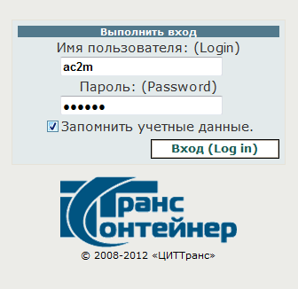
Рис.2.1.
Пароль назначается администратором при регистрации учетной записи пользователя.
Для того чтобы при следующем обращении к данному приложению система больше не запрашивала учетные данные, пользователю представлена возможность сохранить логин и пароль для автоматического входа в информационную систему, в строке «Запомнить учетные данные» необходимо поставить галочку. Далее нажать «Выполнить вход».

При выполнении входа в информационную систему, программа отобразит главную страницу программного обеспечения. Реализация функционала системы для рабочего места Агента за рубежом
- Available (доступные)

Экранная форма пункта основного меню «Available (доступные)» для роли Агент за рубежом представляет собой табло наличия контейнеров под ответственностью агента на терминалах (портах/депо) (Рис.3.1.1.) с учетом:
- Футовости, выделяя 20-футовые и 40-футовые контейнера DV, HC, PW
- Состояния: груженый, порожний
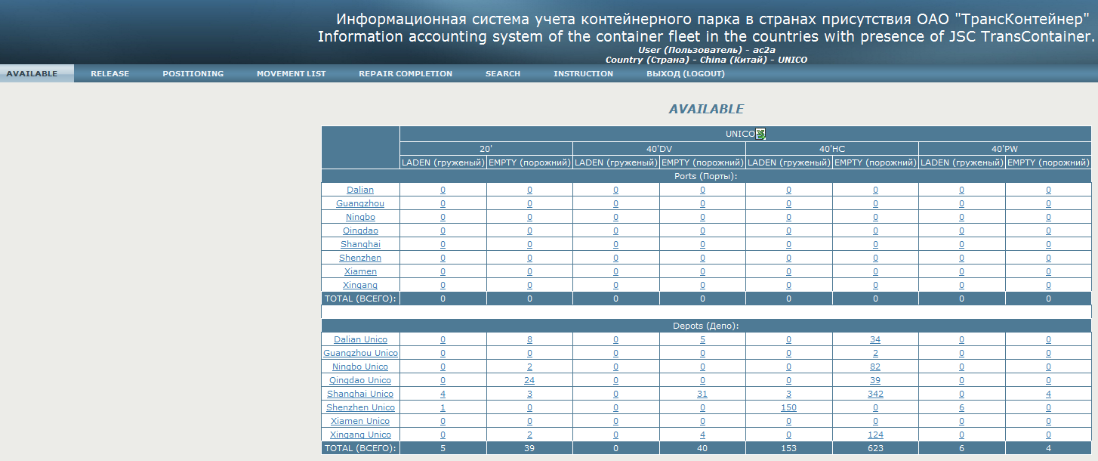
Рис.3.1.1.
Для выгрузки данных таблицы в Excel необходимо нажать на кнопку , расположенную в шапке таблицы.
Таблица наличия контейнеров на терминале (депо/порту) с детализацией по футовости, выделяя 20-футовые и 40-футовые контейнера DV, HC, PW, раскрывается нажатием на соответствующее наименование терминала (депо/порта) в табло наличия контейнеров под ответственностью агента (Рис.3.1.2.).

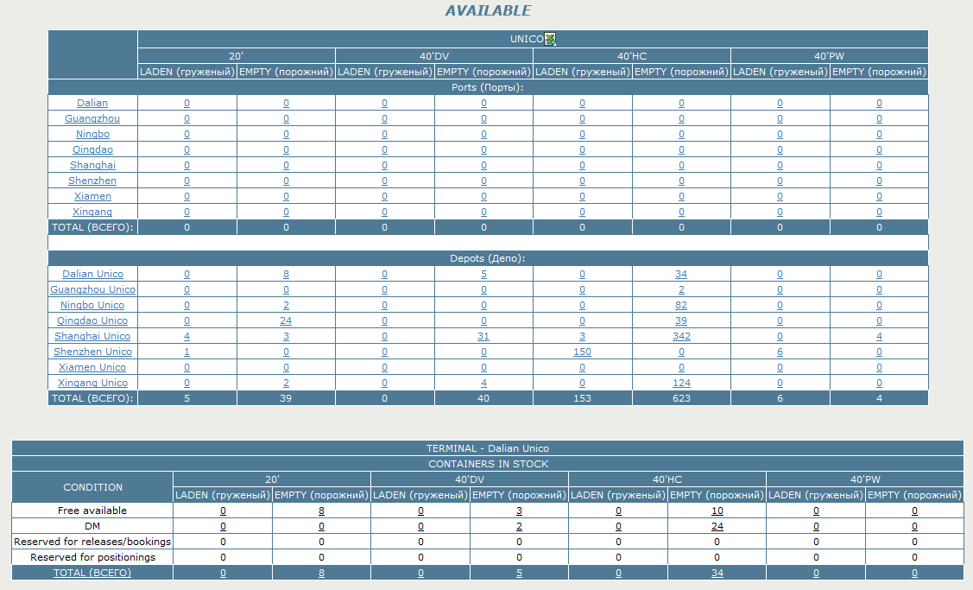
Рис.3.1.2.
При нажатии на количественные показатели табло наличия контейнеров под ответственностью агента и Таблицы наличия контейнеров на терминале открывается номерное разложение по каждому терминалу с информацией о состоянии контейнера (годен/поврежден):
AV (available) - не имеет повреждений,
MDM (minor damage) – имеет незначительные повреждения,
HDM (heavy damage) – имеет существенные, тяжелые повреждения,
TDM (total damage) – не подлежит ремонту.
Для выгрузки данных таблицы в Excel необходимо нажать на кнопку , расположенную в шапке таблицы.

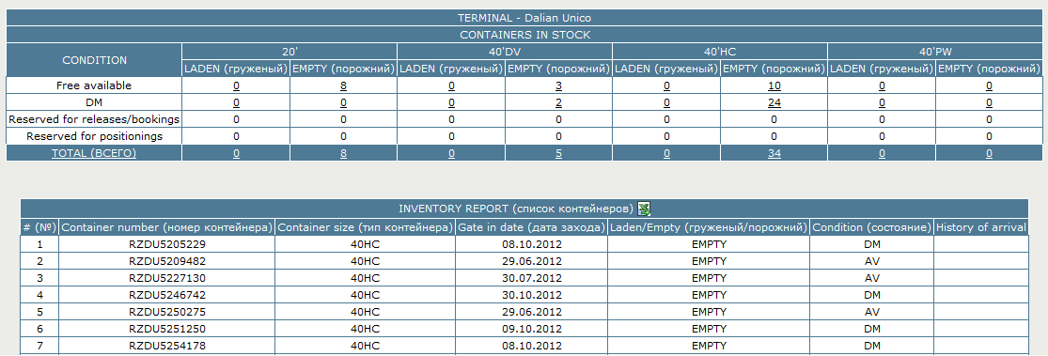
Рис.3.1.3.

Также в экранной форме пункта основного меню «Available (доступные)» для роли Агент за рубежом может отображаться таблица с информацией о контейнерах, переданных под ответственность данному агенту другим агентом, находящимся в этой стране (Рис.3.1.4.), если операция TAKE OFF RESPONSIBILITY (Передача под ответственность) была ранее введена в системе (п. 3.4 «Input data (ввод данных)» настоящего документа).
Рис.3.1.4.
При нажатии на количественные показатели таблицы раскрываются номерные списки контейнеров (Рис.3.1.5.).
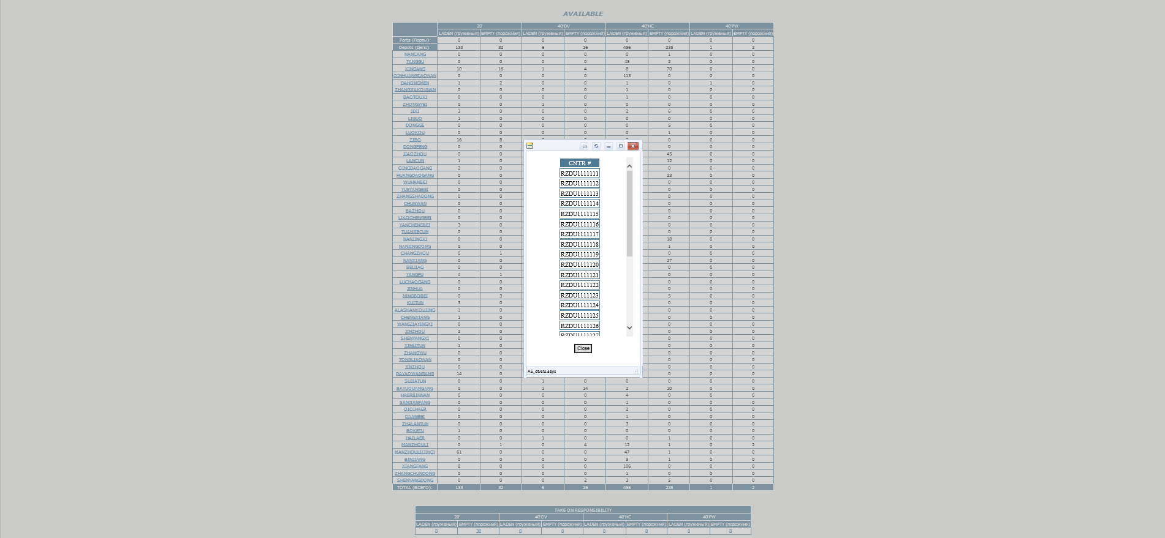
Рис.3.1.5.
При необходимости список контейнеров можно скопировать в буфер обмена и перейти в пункт меню «Input data (ввод данных)» для ввода групповой операции по нему (например, операции прибытия на станцию агента).

- Release (релизы)
Экранная форма пункта основного меню «Release (релизы)» для роли Агент за рубежом представляет собой список релизов на выдачу контейнеров клиентам, согласованных с ЦКППвк, блоком продаж и оперативным блоком ОАО «ТрансКонтейнер» и направленных для исполнения Агенту (Рис.3.2.1.).
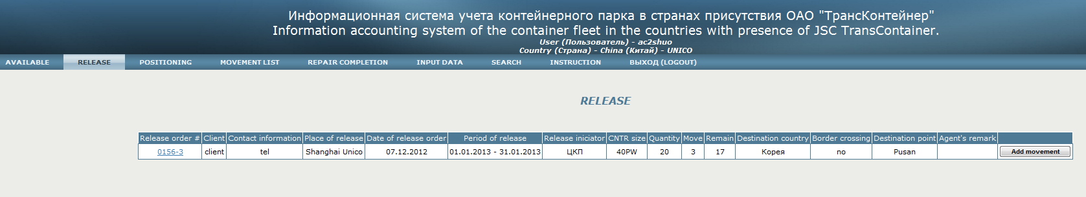
Рис.3.2.1.

По кнопке открывается окно ввода информации о выдачи контейнеров клиенту под конкретный релиз с возможность ввода списка контейнеров (Рис.3.2.2.).
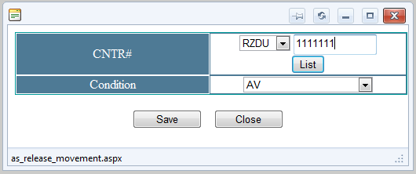
Рис.3.2.2.
После ввода информация о выданных контейнерах отображается в экранной форме меню «Movement List (перемещения)» (п. 3.4 «Movement List (перемещения)» настоящего документа), а так же в графе «Move» таблицы релизов. Номерной список выданных под релиз контейнеров открывается нажатием на номер релиза (Рис.3.2.3.).
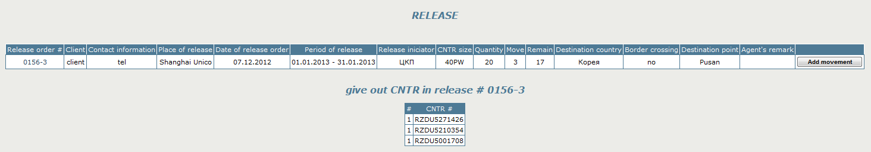
Рис.3.2.3.

- Positioning (подсылы)

Экранная форма пункта основного меню «Positioning (подсылы)» для роли Агент за рубежом представляет собой перечень заказов на подсыл (передислокацию) контейнеров на другие терминалы, согласованных с ЦКППвк, блоком продаж и оперативным блоком ОАО «ТрансКонтейнер» и направленных для исполнения Агенту (Рис. 3.3.1.).
Рис.3.3.1.

По кнопке открывается окно ввода информации о подсыле (передислокации) контейнеров под конкретный заказ, на указанный в заказе терминал с возможность ввода списка контейнеров (Рис. 3.3.2.). После ввода информация о подсыле (передислокации) контейнеров отображается в экранной форме меню «Movement List (перемещения)» (п. 3.4 «Movement List (перемещения)» настоящего документа).

Рис.3.3.2.

- Movement List (перемещения)
Экранная форма пункта основного меню «Movement List (перемещения)» для роли Агент за рубежом представляет собой перечень выданных контейнеров под согласованные заказы на релиз или подсыл (передислокацию) с указанием номера релиза/подсыла (Рис. 3.4.1).
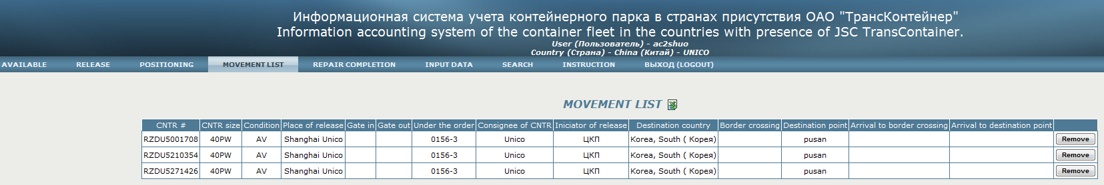
Рис. 3.4.1.

В случае ошибочного ввода контейнера под конкретный заказ на релиз/подсыл его можно удалить по кнопке .

- Repair completion (ремонты)
Экранная форма пункта основного меню «Repair completion (ремонты)» для роли Агент за рубежом представляет собой перечень контейнеров, имеющих статус DM (damage/поврежден) и требующих ремонта, с указанием информации о характере повреждений и списком необходимых ремонтных работ, предварительно составленным Агентом на месте осмотра контейнера. (Рис. 3.5.1.).
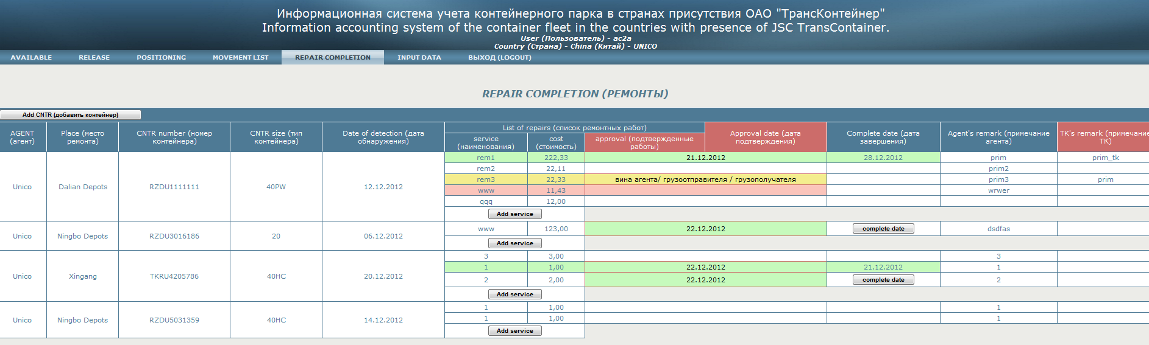
Рис. 3.5.1.
Для добавления новой записи о поврежденном контейнере необходимо нажать кнопку в левом верхнем углу таблицы списка поврежденных контейнеров, после чего на экране появится диалоговое окно для ввода информации о контейнере: номер контейнера, место и дата перевода в статус DM (Рис. 3.5.2.). Тип контейнера в таблице списка поврежденных контейнеров проставляется автоматически из базы данных по номеру контейнера.

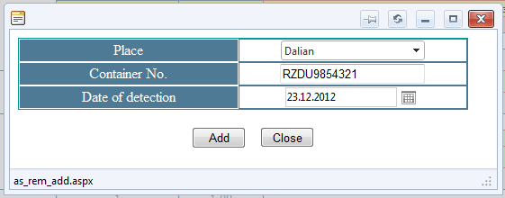
Рис. 3.5.2

После заполнения всех полей диалогового окна ввода и нажатии клавиши новая запись о поврежденном контейнере добавляется в таблицу списка поврежденных контейнеров учетной записи пользователя (Агента за рубежом), а также попадает в перечень поврежденных контейнеров учетной записи сотрудника ЦКПРК (блока эксплуатации и ремонта контейнеров) ОАО «ТрансКонтейнер» (п.8.1 «Repair completion (ремонты)» настоящего руководства).
Далее по нажатию клавиши пользователь данной учетной записи может добавить список необходимых ремонтных работ с указанием их стоимости посредством ввода информации в открывающемся диалоговом окне ввода (Рис. 3.5.3.).

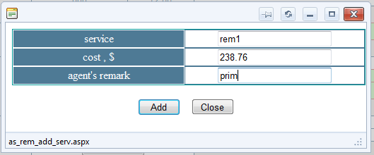
Рис. 3.5.3..
По нажатию клавиши запись с информацией о виде и стоимости ремонтных работ отображается в таблице списка поврежденных контейнеров в строке соответствующего поврежденного контейнера учетной записи пользователя (Агента за рубежом), а также попадает в таблицу списка поврежденных контейнеров учетной записи сотрудника ЦКПРК (блока эксплуатации и ремонта контейнеров) ОАО «ТрансКонтейнер» для дальнейшего согласования (п.8.1 «Repair completion (ремонты)» настоящего руководства).
После согласования вида и стоимости ремонтных работ сотрудниками ЦКПРК (блока эксплуатации и ремонта контейнеров) ОАО «ТрансКонтейнер» в таблице списка поврежденных контейнеров учетной записи пользователя (Агента за рубежом) отображается информация о результатах согласования (п.8.1 «Repair completion (ремонты)» настоящего руководства).
После завершения проведения согласованных ремонтных работ пользователю необходимо ввести дату завершения с помощью нажатия клавиши и ввода даты в открывшемся диалоговом окне (Рис. 3.5.4.).
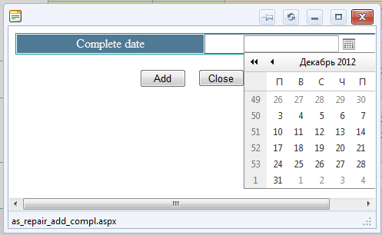
Рис. 3.5.4.

- Input data (ввод данных)
Экранная форма пункта основного меню «Input data (ввод данных)» для роли Агент за рубежом представляет собой диалоговое окно для ввода информации об операции с контейнером или списком контейнеров (номер контейнера, операция, дата) (Рис. 3.6.1.).

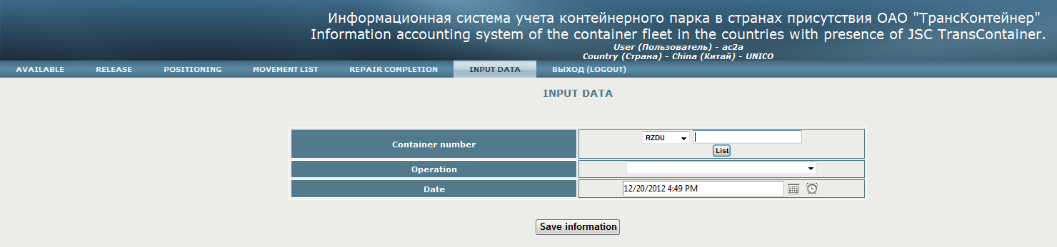
Рис. 3.6.1.

После ввода префикса и номера контейнера на экране отображается список операций по данному контейнеру (Рис. 3.6.2.).
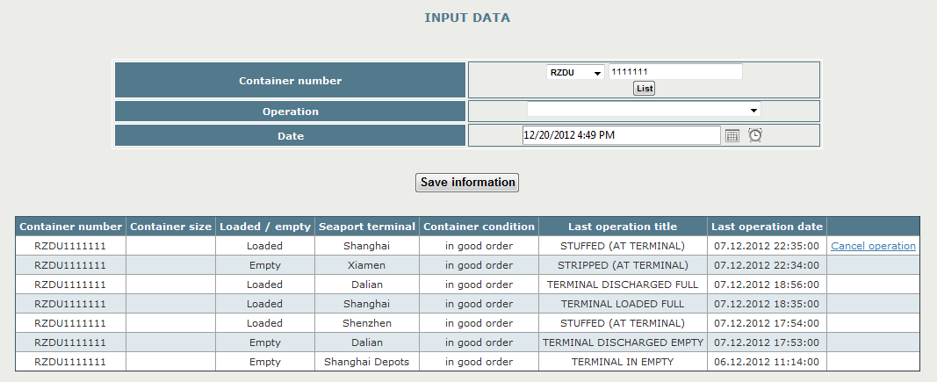
Рис. 3.6.2.

Для соблюдения технологической последовательности выполнения операций с контейнером организован контроль ввода информации об операциях. В зависимости от вида последней операции с контейнером пользователю предлагаются допустимые операции для ввода (Рис. 3.6.3.).

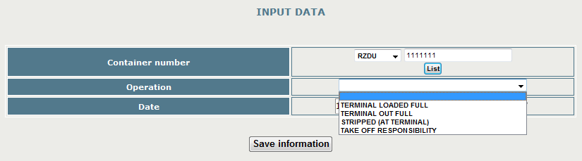
Рис. 3.6.3.

Перечень допустимой последовательности операций представлен в Табл. 3.6.1.:
Таблица 3.6.1.
Операция | Возможные операции
TDF - Terminal Discharged Full  (выгружен груженым на терминал с основного транспорта) | TLF - Terminal Loaded Full  (погружен груженым на терминале на основной транспорт)
TOF - Terminal Out Full
(вывезен груженым с терминала транспортом, отличным от сновного)
 | STR - Stripped (Разгружен)
TDE - Terminal Discharged Empty  (выгружен порожним на терминал с основного транспорта) | TLE - Terminal Loaded Empty  (погружен порожним на терминале на основной транспорт)
TOE - Terminal Out Empty
(вывезен порожним с терминала транспортом, отличным от основного)
 | STF - Stuffed (Загружен)
TIF - Terminal In Full  (ввезен груженым на терминал транспортом, отличным от основного) | TLF - Terminal Loaded Full  (погружен груженым на терминале на основной транспорт)
TOF - Terminal Out Full
(вывезен груженым с терминала транспортом, отличным от основного)
 | STR - Stripped (Разгружен)
TIЕ – Terminal In Empty  (ввезен порожним на терминал транспортом, отличным от основного) | TLE - Terminal Loaded Empty  (погружен порожним на терминале на основной транспорт)
TOE - Terminal Out Empty
(вывезен порожним с терминала транспортом, отличным от основного)
 | STF - Stuffed (Загружен)
STF - Stuffed (Загружен) | TLF - Terminal Loaded Full  (погружен груженым на терминале на основной транспорт)
TOF - Terminal Out Full
(вывезен груженым с терминала транспортом, отличным от основного)
 | STR - Stripped (Разгружен)
STR - Stripped (Разгружен) | TLE - Terminal Loaded Empty  (погружен порожним на терминале на основной транспорт)
TOE - Terminal Out Empty
(вывезен порожним с терминала транспортом, отличным от основного)
 | STF - Stuffed (Загружен)
TOF - Terminal Out Full  (вывезен груженым с терминала транспортом, отличным от основного) | TIF - Terminal In Full  (ввезен груженым на терминал транспортом, отличным от основного)
TIE – Terminal In Empty
(ввезен порожним на терминал транспортом, отличным от основного)
TOE - Terminal Out Empty  (вывезен порожним с терминала транспортом, отличным от основного) | TIF - Terminal In Full  (ввезен груженым на терминал транспортом, отличным от основного)
TIE – Terminal In Empty
(ввезен порожним на терминал транспортом, отличным от основного)
TLF - Terminal Loaded Full  (погружен груженым на терминале на основной транспорт) | TDF – Terminal Discharged Full  (выгружен груженым на терминал с основного транспорта)
TLE - Terminal Loaded Empty  (погружен порожним на терминале на основной транспорт) | TDE - Terminal Discharged Empty  (выгружен порожним на терминал с основного транспорта)

При вводе информации пользователем на морском терминале после выбора операций TLE (вывоз груженого основным транспортом) или TLF (вывоз порожнего основным транспортом) и наименования морского терминала в окне ввода появляются для заполнения дополнительные поля: коносамент, судно, рейс, агент/клиент, страна (Рис. 3.6.4.).
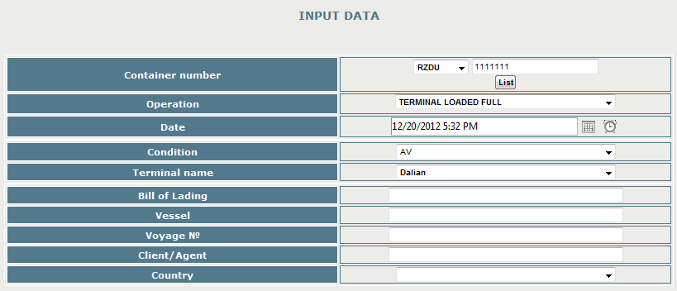
Рис. 3.6.4.

При выборе операций TOF (Вывоз груженого с терминала транспортом, отличным от основного) или TOE (Вывоз порожнего с терминала транспортом, отличным от основного) в окне ввода дополнительно появляются для заполнения поля: вид транспорта, № транспорта, агент/клиент (Рис. 3.6.5.).
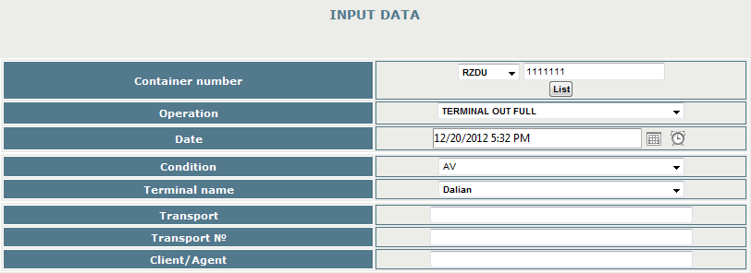
Рис. 3.6.5.

Эти же дополнительные поля появляются на сухопутном терминале после ввода операций TOF, TOE, TLE или TLF.

При вводе информации реализована возможность «загрузки списком номеров контейнеров», для которых далее последует одна и та же операция. Максимально допустимое количество контейнеров для ввода списком -100 шткук. Для этого необходимо предварительно скопировать в буфер обмена номера контейнеров в формате ААААххххххх, где АААА – префикс (буквенная часть), ххххххх – непосредственно номер (Рис. 3.6.6.).
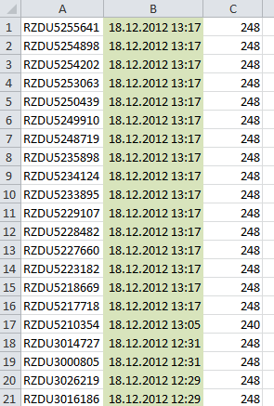
Рис. 3.6.6.

После чего, используя клавишу , необходимо вставить в открывшееся окно для ввода сохраненный список номеров контейнеров из буфера обмена (Рис. 3.6.7.).
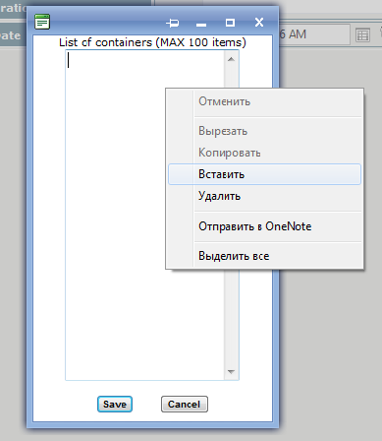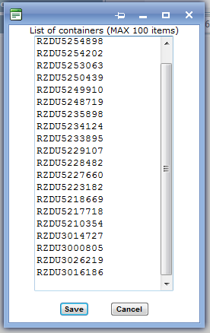
Рис. 3.6.7.
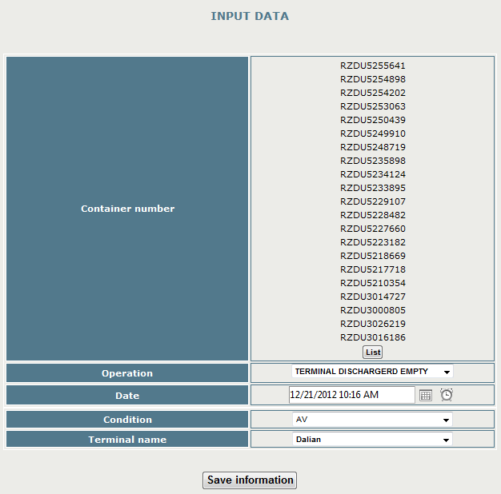
Рис. 3.6.8.
При выборе операции TAKE OFF RESPONSIBILITY (Передача под ответственность) в окне ввода дополнительно появляется для заполнения поле наименования агента, под чью ответственность передаются контейнеры (Рис. 3.6.9.).
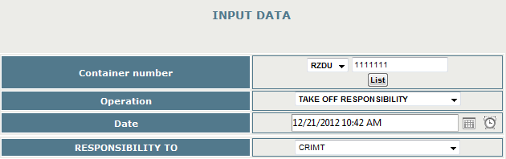
Рис. 3.6.9.

После ввода операции TAKE OFF RESPONSIBILITY (Передача под ответственность) контейнеров другому агенту, находящемуся в стране, информация о переданных контейнерах появится в отдельной таблице экранной формы меню «Available (доступные)» агента, под чью ответственность были переданы контейнеры (п. 3.1 «Available (доступные)» настоящего документа).

После заполнения всех полей окна ввода, данные сохраняются по клавише , и на экране появляется строка с введенной информацией об операции с контейнером (Рис. 3.6.10.). Для отмены введенной операции необходимо нажать «Cancel operation».
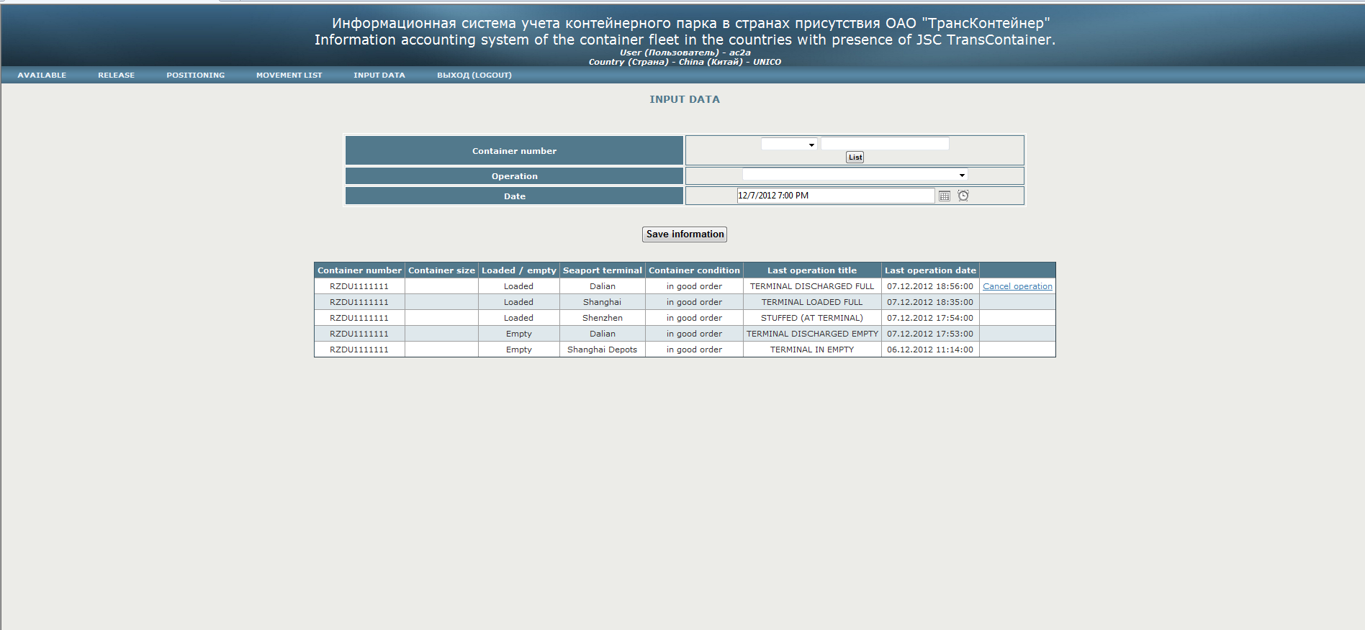
Рис. 3.6.10.

После ввода информация об операции с контейнером/списком контейнеров отображается в экранной форме меню «Available (доступные)» (п. 3.1 «Available (доступные)» настоящего документа).
Для изменения статуса контейнера (AV/DM - исправен/поврежден) необходимо в окне ввода из списка операций выбрать операцию CHANGE CONDITION (Изменение состояния) и заполнить дополнительное поле ввода состояние контейнера, выбрав значение из списка (Рис. 3.6.11.).
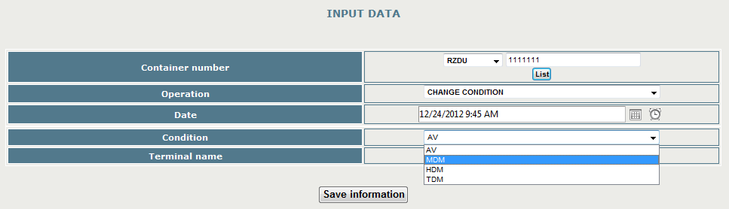
Рис. 3.6.11.

- Search (поиск)

Экранная форма пункта основного меню «Search (поиск)» для роли Агент за рубежом представляет собой окно ввода префикса (с помощью выпадающего списка) и номера контейнера, информацию по которому необходимо получить пользователю (Рис.3.7.1.).
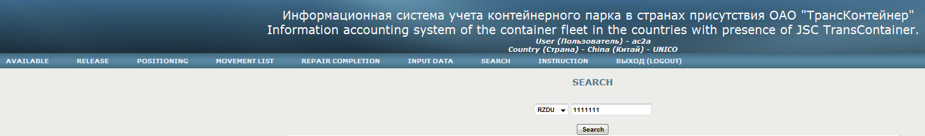
Рис.3.7.1.
После нажатия клавиши на экране появляется таблица с операциями по данному контейнеру (Рис.3.7.2.).
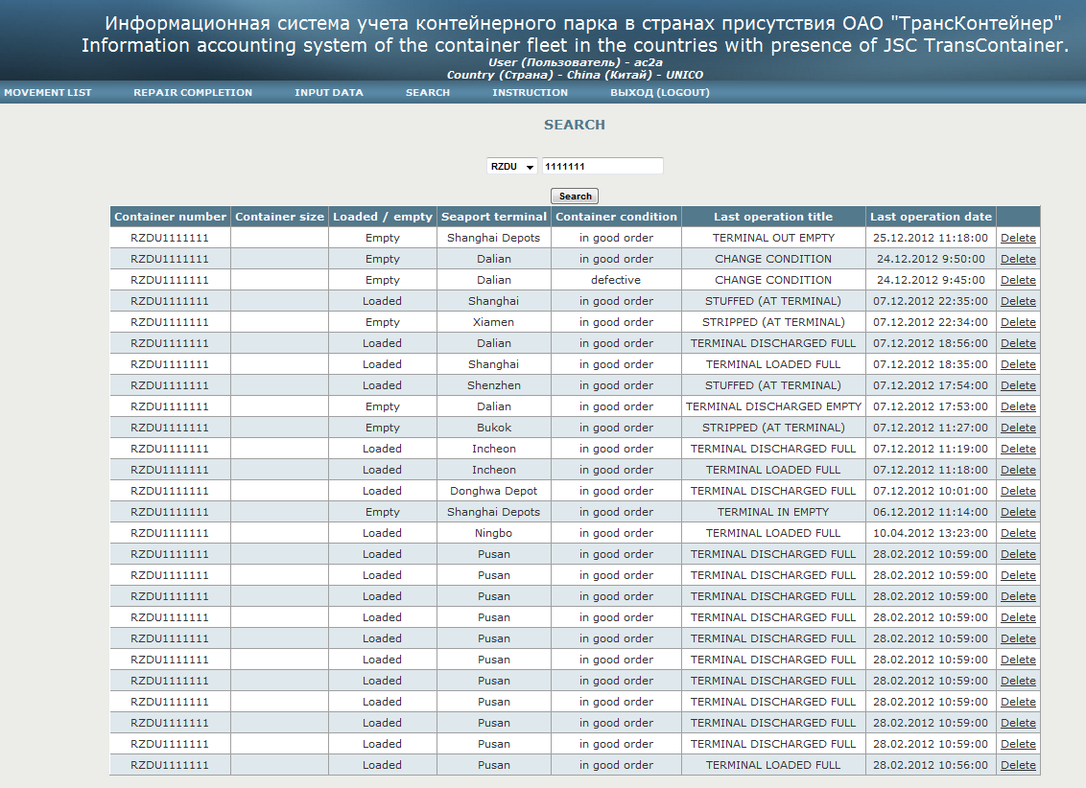
Рис.3.7.2.

